建设项目环境影响报告表
（污染影响类）

（送审稿）

项目名称：宜良工业园区生物质绿色可再生能源分布式集中供热项目
建设单位（盖章）： 昆明甲乙木能源技术有限公司
编制日期： 2024年1月

中华人民共和国生态环境部制
海大供热点现场图片
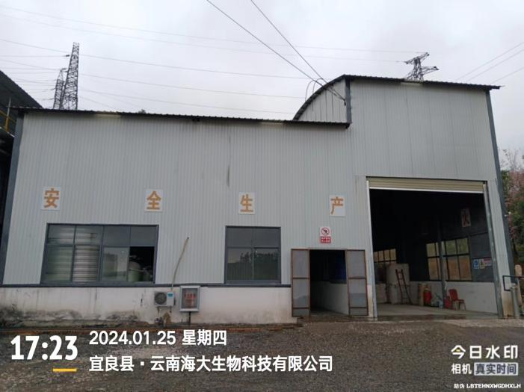 | 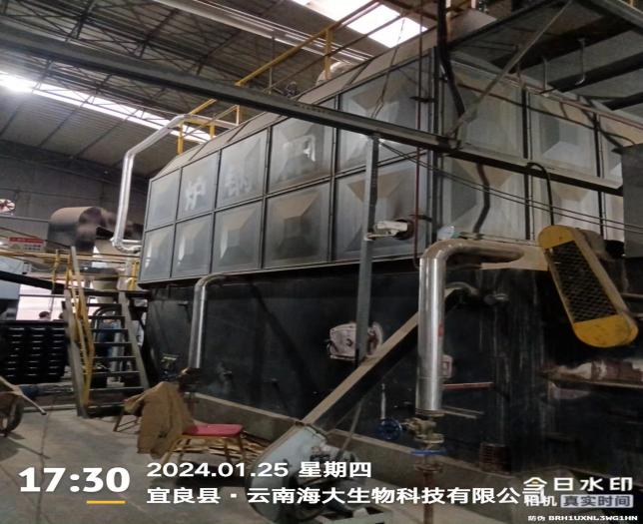
已建锅炉房 | 生物质锅炉（已建4t/h、6t/h锅炉各1台）
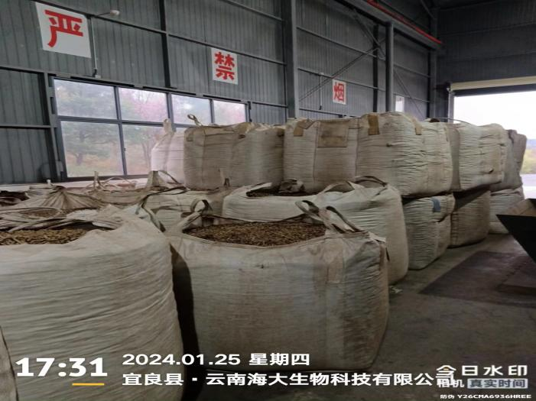 | 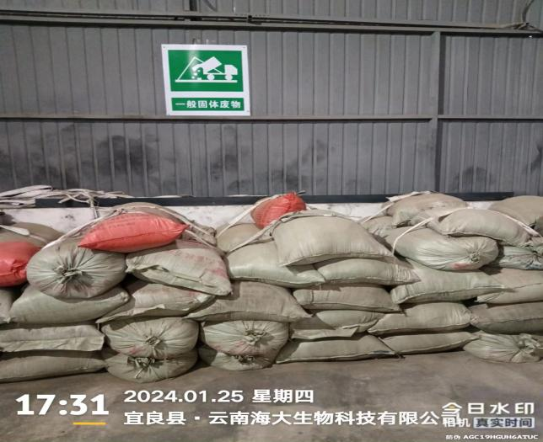
生物质燃料装袋存放 | 灰渣装袋堆存
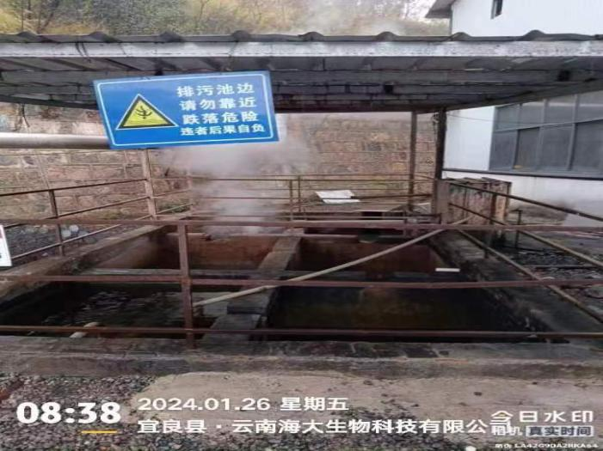 | 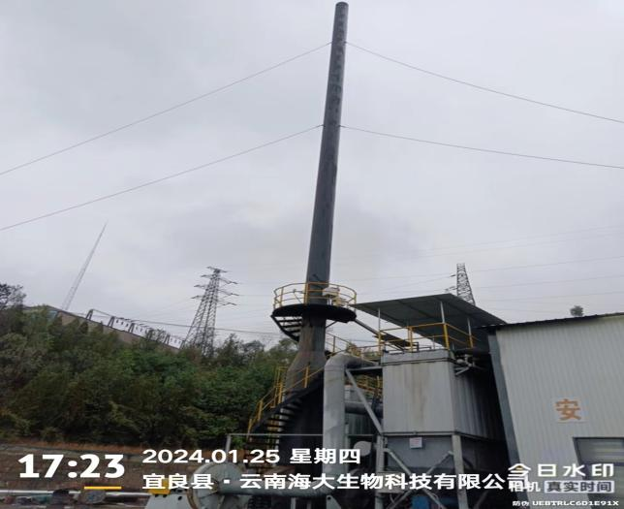
烟气蒸发系统-储水池 | 烟气蒸发系统、45m烟囱
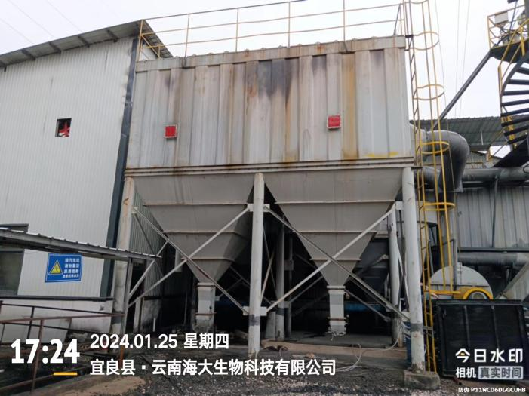 | 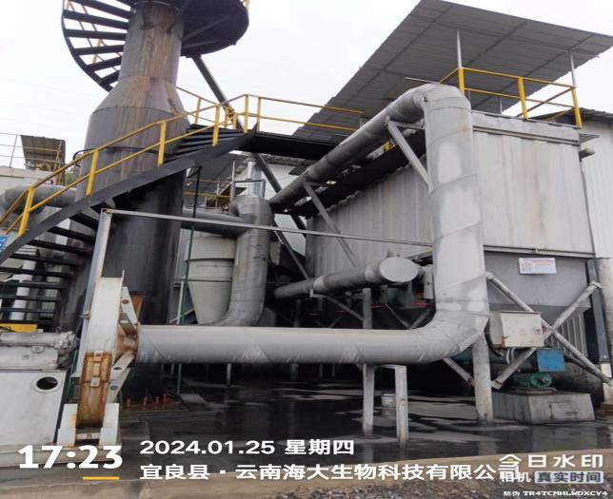
多管旋风除尘器 | 布袋除尘器

特驱供热点现场图片
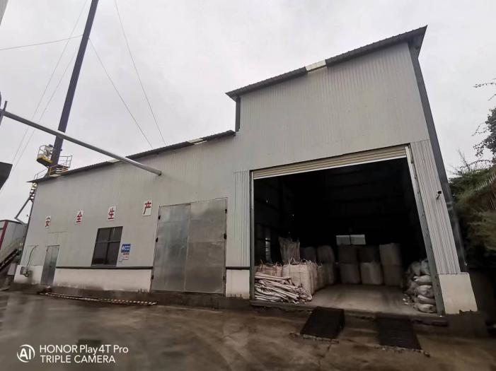  2024.1.25 | 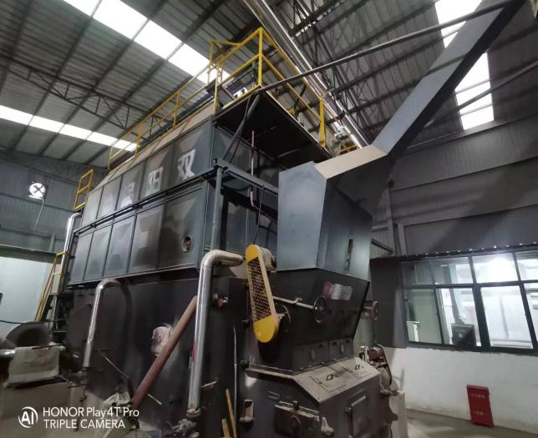  2024.1.25
已建锅炉房 | 生物质锅炉（已建6t/h锅炉1台）
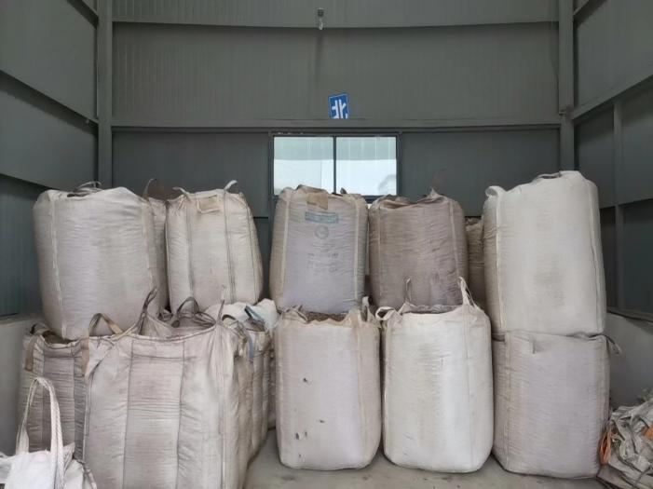  2024.1.25 | 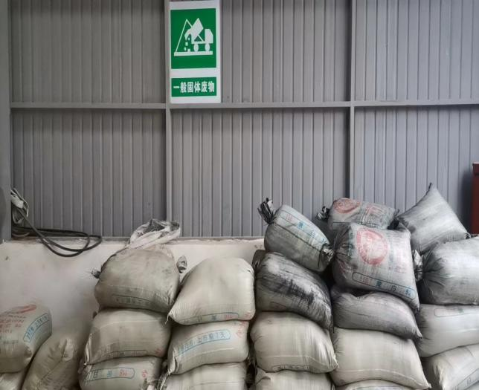  2024.1.25
生物质燃料装袋存放 | 灰渣装袋堆存
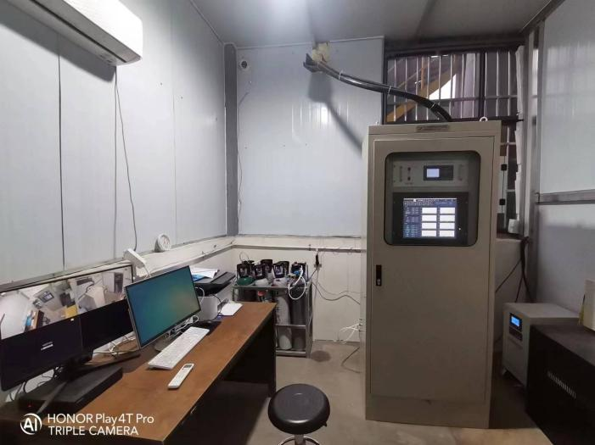  2024.1.25 | 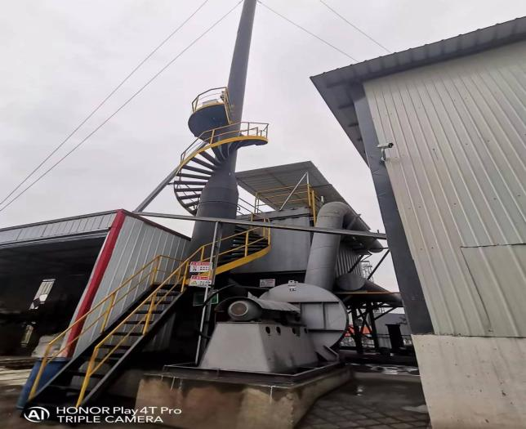  2024.1.25
烟气在线监测房 | 除尘器、烟气蒸发系统、45m烟囱
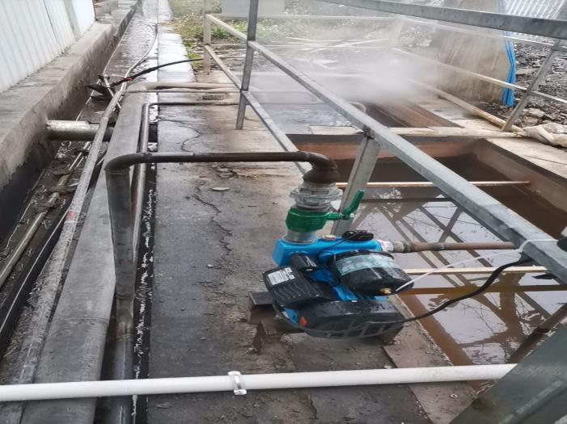  2024.1.25 | 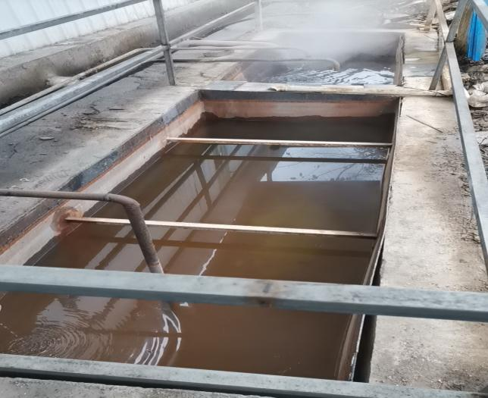  2024.1.25
烟气蒸发系统-储水池 | 烟气蒸发系统-储水池

漓源供热点现场图片
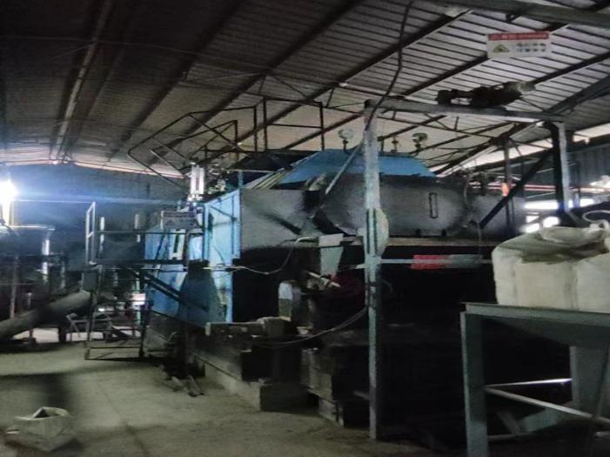  2024.1.25 | 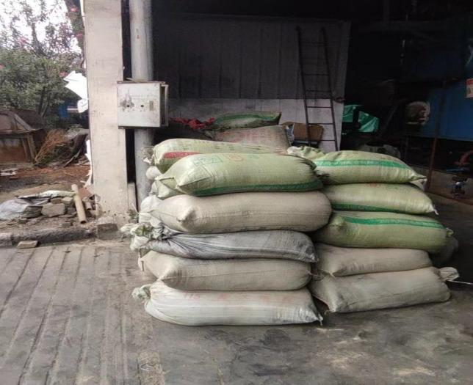  2024.1.25
生物质锅炉（已建4t/h锅炉1台） | 灰渣装袋堆存
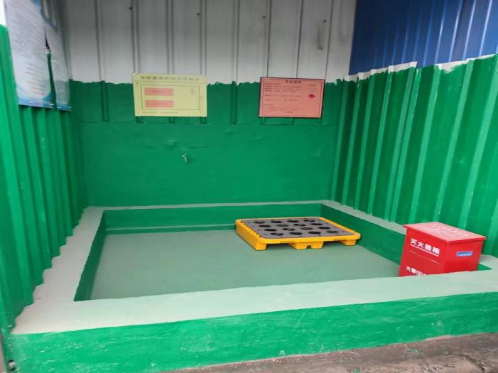  2024.1.25 | 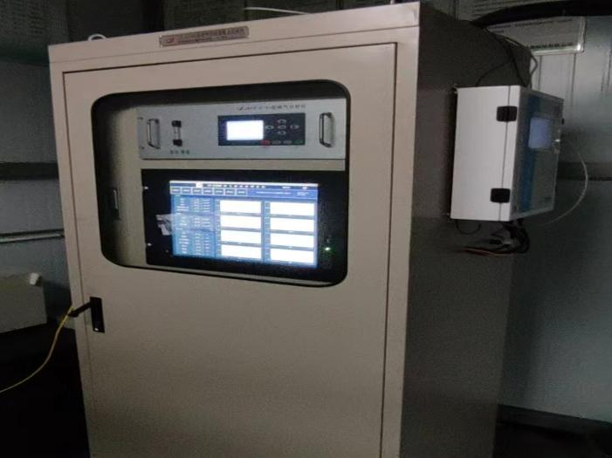  2024.1.25
危险废物贮存库内部 | 烟气在线监测
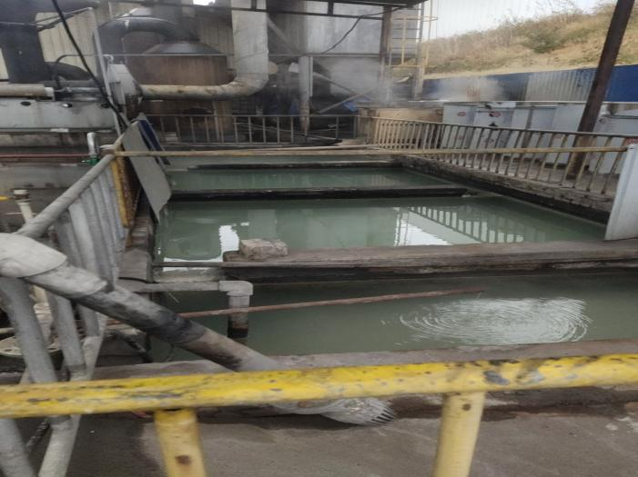  2024.1.25 | 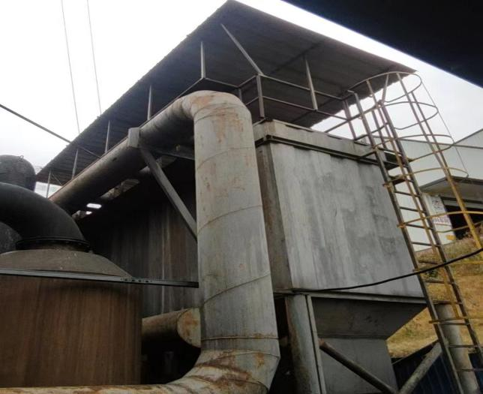  2024.1.25
烟气蒸发系统-储水池 | 除尘系统

目 录
一、建设项目基本情况 1
二、建设项目工程分析 17
三、区域环境质量现状、环境保护目标及评价标准 30
四、主要环境影响和保护措施 35
五、环境保护措施监督检查清单 57
六、结论 62
附表 63
建设项目污染物排放量汇总表 63

附件：
附件1委托书
附件2投资项目备案证
附件3营业执照
附件4宜良工业园区总体规划（2016-2030）环境影响报告书审查意见
附件5项目与宜良工业园区管委会签订合作框架协议
附件6项目建设运营授权书
附件7场地租赁合同、厂房使用协议
附件8生物质燃料检测报告
附件9昆明漓源饲料有限公司微生态禽畜配合饲料生产线项目一期竣工环保验收批复
附件10昆明漓源饲料有限公司2021年自行检测报告
附件11昆明特驱饲料有限公司饲料加工一期项目竣工环境保护验收批复
附件12昆明特驱饲料有限公司2021年年检检测报告
附件13内审表

附图：
附图1项目地理位置图
附图2项目周边环境关系图
附图3海大供热点平面布置图
附图4漓源供热点平面布置图
附图5特驱供热点平面布置图
附图6项目区域水系图
附图7宜良工业园区总体规划功能分区图
附图8宜良工业园区总体规划用地布局图
附图9项目引用监测点位图

一、建设项目基本情况
建设项目名称 | 宜良工业园区生物质绿色可再生能源分布式集中供热项目
项目代码 | 2204-530125-04-01-454254
建设单位联系人 | 程* | 联系方式 | 137********
建设地点 | 云南省昆明市宜良县北古城宜良工业园区饲料片区
地理坐标 | 海大供热点：东经103°11′47.006″，北纬24°59′56.994″  漓源供热点：东经103°11′35.332″，北纬25°0′11.561″  特驱供热点：东经103°11′50.053″，北纬25°0′7.071″
国民经济  行业类别 | D4430热力生产和供应 | 建设项目  行业类别 | 四十一、电力、热力生产和供应业91热力生产和供应工程（包括建设单位自建自  用的供热工程）
建设性质 | 新建（迁建）  改建  扩建  技术改造 | 建设项目  申报情形 | 首次申报项目  不予批准后再次申报项目  超五年重新审核项目  重大变动重新报批项目
项目审批  （核准/备案）部门 | 宜良县发展和改革局 | 项目审批  （核准/备案）文号 | 2311-532325-04-01-522592
总投资（万元） | 1560 | 环保投资（万元） | 196.02
环保投资占比 | 12.56% | 施工工期 | 2年
是否开工建设 | 否  是：重大变化重新报批项目 | 用地（用海）  面积（m²） | 海大供热点：1600  漓源供热点：600  特驱供热点：600
专项评价设置情况 | 根据下表对照分析，本项目无专项评价。  表1-1专项评价设置原则表  专项评价的类别 设置原则 本项目情况 设置与否  大气 排放废气中含有有毒有害污染物、二噁英、苯并芘、氰化物、氯气且厂界外500m范围内有环境空气保护目标的建设项目 本项目大气污染物为颗粒物、SO₂、NOx、烟气黑度，不涉及《有毒有害大气污染物名录》中规定的有毒有害污染物及二噁英、苯并[a]芘、氰化物、氯气的排放。 否  地表水 新增工业废水直排建设项目（槽罐车外运污水处理厂的除外）；新增废水直排的污水集中处理厂 本项目运营期产生的软水制备废水和生物质锅炉排污水经过管道接入烟气蒸器用于烟气降温，随烟气蒸发，不外排。 否  环境风险 有毒有害和易燃易爆危险物质存储量超过临界量的建设项目 项目不涉及有毒有害和易燃易爆危险物质存储量超过临界量。 否  生态 取水口下游500m范围有重要水生生物的自然产卵场、索饵场、越冬场和洄游通道的新增河道取水的污染类建设项目 本项目不涉及从河道取水 否  海洋 直接向海洋排放污染物的海洋工程建设项目 本项目不涉及海洋环境 否  地下水 涉及集中式饮用水水源和热水、矿泉水、温泉等特殊地下水资源保护区 本项目不涉及集中式饮用水水源和热水、矿泉水、温泉等特殊地下水资源保护区 否
规划情况 | 规划名称：《宜良工业园区总体规划（2016-2030）》  审批机关：云南省工业和信息化委会
规划环境影响评价情况 | 规划环评名称：《宜良工业园区总体规划（2016-2030）环境影响报告书》  审查机关：云南省生态环境厅  审批文件名称及文号：云南省生态环境厅关于《宜良工业园区总体规划（2016-2030）环境影响报告书》审查意见的函（云环函〔2018〕791号）
规划及规划环境影响评价符合性分析 | 1、与《宜良工业园区总体规划（2016-2030）》符合性分析  （1）园区产业结构  《宜良工业园区总体规划（2016-2030）》调整后，园区规划范围为：北起北古城集镇—南盘江一线，南达昆石高速公路，西起绕城高速外环线一线，东至宜良县域东部界线，总规划面积57.7平方公里。  根据《宜良工业园区总体规划（2016-2030）》，综合考虑地形、风向、南盘江保护、九乡风景名胜区保护、产业发展时序、云南铜业选址、现状产业分布、交通运输条件等因素，规划引导园区产业形成“三带、七片”的产业空间布局，实现三次产业的有机融合，良性互动，促进四化同步、产城旅融合发展。  三带：  ①在园区西部形成公共服务发展带。  ②在园区中东部形成工业产业发展带。  ③沿南盘江结合基本农田的保护和南盘江休闲文化带建设，形成现代农业和休闲旅游发展带。  七片：  ①北古城片区西北部地区以发展特色轻工业产业集群为主。  ②北古城片区中东部地区以新型建材产业集群为主。  ③木龙片区中东部地区以金属新材料产业集群为主。  ④山后片区中东部地区以先进装备制造业产业集群为。  ⑤北古城片区西部地区以生产性服务业发展为主。  ⑥木龙片区西部地区以生活性服务业发展为主。  ⑦山后片区西部地区以生产性服务业发展为主。  本项目位于宜良工业园区北古城片区西北部地区及中东部地区，属于宜良工业园区规划“三带、七片”中“七片”的“古城片区西北部地区以发展特色轻工业产业集群为主”，农产品加工、饲料加工、箱板纸包装等产业；中东部地区发展“板材加工”、“五金加工”、“水泥生产”等产业。  本项目为分布式集中供热项目，为园区饲料企业提供蒸汽，本项目使用生物质作为燃料，与现行的园区产业结构不冲突。  （2）园区环保负面清单  根据《宜良工业园区总体规划（2016-2030）》环境影响报告书，园区规划产业为污染强度较高的产业，根据污染物排放总量控制等环境保护的要求，园区应设置严格的环境准入条件，禁止、限制与园区功能定位不相符的其他污染型产业进入，避免产生污染叠加效应，加重园区环境压力。为此，设定园区环境保护负面清单如下：  表1-2园区环保负面清单  工业类别 主要工业项目  农产品加工 不符合产业政策和环保要求的项目  饲料加工 不符合产业政策和环保要求的项目  箱板纸包装 不符合产业政策和环保要求的项目  板材加工 不符合产业政策和环保要求的项目  五金加工 涉及含重金属生产废水排放的项目； 涉及含电镀或喷漆工艺的项目； 其他不符合产业政策和环保要求的项目  水泥 除增产减污外以任何形式新增水泥产能项目； 其他不符合产业政策和环保要求的项目  钢铁冶金 除增产减污外以任何形式新增钢铁产能项目； 其他不符合产业政策和环保要求的项目  铜冶金 铜金属冶炼压延加工 除铜以外的其他有色金属冶炼（含再生有色金属冶炼）及有色金属合金制造项目； 锰、铬冶炼项目； 不符合产业政策和环保要求的项目  铜精深加工  装备制造 重化矿冶设备与工程机械装备 不符合产业政策和环保要求的项目  以铜金属为主要原材料的装备制造、食品设备制造、农用机械制造  根据表1-2园区环保负面清单分析，本项目不属于园区环保负面清单的工业项目。  综上所述，本项目与《宜良工业园区总体规划（2016-2030）》要求不冲突。  2、与《宜良工业园区总体规划（2016-2030）环境影响报告书》及其审查意见的函（云环函[2018]791号）符合性分析  根据《宜良工业园区总体规划（2016-2030）环境影响报告书》，规划环评提出的工业项目入驻要求如下：  表1-3项目入驻与规划环评相符性分析  项目入驻要求 《宜良工业园区总体规划（2016-2030）环境影响报告书》项目入驻要求 本项目情况 相符性分析  入驻原则 1）符合国家及云南省相关产业政策原则：规划区引进的项目，其工艺、规模、产品、选址应符合国家及云南省相关产业政策、园区产业结构和功能布局要求； 2）有利于实现宜良县产业结构的原则：引进的项目，应有利于推进宜良县工业园区产业结构结症，有利于规划目标的达成； 3）资源节约原则：引进的项目应能够满足资源节约的原则，冶金、建材清洁生产水平应达国际先进，其余产业清洁生产水平应达到国内先进水平以上； 4）环境友好原则：引进的项目应符合环境友好的原则，优先引进无污染或少污染、耗水少、工业用水重复利用率高的企业； 5）协调发展原则：引进的项目应有利于统筹城乡协调发展，有利于改善区域环境质量。 本项目为分布式集中供热项目，为园区企业进行供热，本项目使用生物质颗粒作为燃料，符合现行的园区产业结构不冲突和功能布局。本项目的建设有效解决原企业小锅炉粗狂管理的运营模式。 符合  入驻项目环保要求 1）入驻项目应按照国家相关法律法规，开展环境影响评价工作； 2）入驻项目必须实现达标排放，同时满足规划区总量控制要求； 3）入驻项目应采取满足达标排放要求、运行稳定、技术先进、经济效益好的污染治理设施、措施； 4）对排放相同特征污染物的企业，应鼓励企业之间建设联合污染治理措施，以降低污染治理成本； 5）入驻企业产生的各种工业固体废弃物，应满足“减量化、资源化、无害化”要求，实现废物的综合利用； 6）应鼓励各入驻企业积极参与和本企业有关的环保技术的研发，并尽快形成生产力； 7）入驻企业清洁生产水平应达到国内先进水平以上。 项目按照国家相关法律法律，正在开展环境影响评价工作。项目运营期间产生的各类污染物在采取相应的污染治理措施后外排污染物均可实现达标。项目产生的固体废弃物，能够满足“减量化、资源化、无害化”要求，实现废物的综合利用。 符合  产业分类 1）云南铜业整体搬迁； 2）铜金属为主要原材料的装备制造等产业； 3）特色化、规模化的特色农产品加工产业； 4）满足10.1.1及10.1.2要求的其它产业。 有序发展下列产业： 1）饲料加工产业； 2）新型建材产业（现有水泥行业对其脱硝装置进行提升改造）。 限制发展下列产业： 1）不符合规划功能布局的相关产业； 2）国家规定限制发展、符合规划要求的其它产业。 禁止发展下列产业： 1）国家规定禁止发展的其他产业。 本项目为分布式集中供热项目，为园区饲料加工产业提供能源，符合园区产业分类；本项目使用生物质颗粒作为燃料，不属于限制发展和禁止发展的产业。 符合  通过表1-3对照分析，本项目为分布式集中供热项目，使用生物质颗粒作为燃料，为园区饲料加工产业提供能源，本项目符合园区产业分类，不属于限制发展和禁止发展的产业，与《宜良工业园区总体规划（2016-2030）环境影响报告书》中对于项目入驻的要求规定不冲突。  表1-4项目与规划环评审查意见相符性分析  《宜良工业园区总体规划（2016-2030）环境影响报告书》审查意见要求 本项目情况 相符性分析  （一）树立红线意识和底线思维，严格遵守法律法规底线和生态保护红线，统筹保护好生态空间，严禁不符合管控要求的开发和建设活动。 项目位于宜良工业园区北古城片区西北部地区及中东部地区，本项目为分布式集中供热项目，为园区企业进行供热，本项目使用生物质颗粒作为燃料，与现行的园区产业结构不冲突，本项目不属于“园区环保负面清单”中涉及的项目。 符合  （二）加强规划衔接，优化产业布局和结构。根据省、市、县“十三五”工业产业布局规划，结合主体功能区划、宜良县城市总体规划、土地利用规划等进一步优化园区产业规划和布局，确保符合相关规划要求。 本项目为分布式集中供热项目，为园区企业进行供热，本项目使用生物质颗粒作为燃料，与现行的园区产业结构不冲突，本项目不属于“园区环保负面清单”中涉及的项目。 符合  （三）综合考虑园区制约因素和环境问题，调整优化片区功能定位、产业布局、结构和规模。 园区布局应考虑避让南盘江及其支流马蹄河并符合河道管理相关规定，园区与河道间应规划设置生态防护带，保护好河道生态空间。废水产生量大、对水体易造成污染、环境风险大的项目应远离南盘江，并采取严格的环境风险防范措施确保风险可控。 园区北古城和木龙组团规划布局对环境质量要求高的居住区、医院、学校及果疏加工、野生菌加工、高原特色食品加工等特色轻工产业，与规划和已建设的钢铁、冶金、水泥等重污染产业相邻，易受到污染影响，存在较大的环境风险隐患，应进一步优化布局。同时根据产业相关防护距离要求逐步搬迁可能受影响的村庄，避免产生环境污染纠纷。 产业布局应充分考虑区域的资源和环境承载力，严格环境准入。根据区域大气环境容量，合理确定北古城和木龙组团布局的钢铁、冶炼等重污染产业规模。区域内原有冶炼和传统建筑材料等重污染企业要开展技术升级改造和环保设施的提标改造，实现污染物减排和区域环境质量改善，为后续项目腾出环境容量。 重视规划布局产业与周边居住区的关系，结合主导风向、环境防护距离等因素进行优化调整。加大组团内现有住户的搬迁安置，在没有搬迁计划的居民区附近不得布局排放异味等以大气污染物为主的企业。 园区产业布局和项目建设应充分考虑对地下水的影响，做好地下水污染防治和监控，严格工程地质勘查，采取针对性防治措施，确保区域地下水安全。 本项目为分布式集中供热项目，是为饲料产业提供热能，符合片区功能区划。 符合  （四）加快环保基础设施建设，各组团应根据用地规模、开发程度、产业集聚程度及排水条件，完善组团雨污分流管网，规划建设污水集中处理设施及中水回用设施。受园区所在位置地表水环境敏感的制约，各组团排污口设置须符合相关要求，同时对涉重金属、持久性有机污染物等废水排放的产业进行严格限制。入园企业要做好固废的处置，重点做好危险废物的处理处置及管理工作。 本项目产生的固体废物均得到合理处置，处置率为100% 符合  （五）加强环境风险防范和管理措施，对于进驻园区项目在选址布局时要充分考虑环境防护距离的要求，制定有效完善的事故应急预案并加强演练。 项目已加强环境风险防范和管理措施，选址布局符合环境防护距离的要求，项目会按照相关要求进行突发环境事件应急工作。 符合  通过表1-4分析，本项目符合《宜良工业园区总体规划（2016-2030）环境影响报告书》审查意见的相关要求。
其他符合性分析 | 1、产业政策符合性分析  根据《国民经济行业分类》（GBT4754-2017）（2019修改），本项目属于D4430热力生产及供应，根据《产业结调整指导目录（2019年本）》（国家发展和改革委员会令第29号），该项目不属于其中“鼓励类、限制类及淘汰类”，根据《促进产业结构调整暂行规定》第十三条“不属于鼓励类、限制类和淘汰类，且符合国家有关法律、法规和政策规定的，为允许类”，故本项目属于允许类项。  昆明甲乙木能源技术有限公司于2022年4月25日取得宜良县发展和改革局核发的投资项目备案证（项目代码2204-530125-04-01-454254）。  因此，本项目符合国家相关产业政策。  2、“三线一单”符合性分析  （1）生态保护红线符合性分析  根据昆明市人民政府文件《昆明市人民政府关于昆明市“三线一单”生态环境分区管控的实施意见》（昆政发〔2021〕21号），生态保护红线区严格执行云南省人民政府发布的《云南省生态保护红线》，全市生态保护红线总面积为466253km²，占全市国土面积的22.19%。生态保护红线区按照国家和云南省颁布的生态保护红线有关管控政策办法执行，原则上按禁止开发区域的要求进行管理，严禁不符合主体功能定位的各类开发活动，严禁任意改变用途，确保生态保护红线生态功能不降低、面积不减少、性质不改变。将未划入生态保护红线的自然保护地、饮用水水源保护区、重要湿地、基本草原、生态公益林、天然林等生态功能重要、生态环境敏感区域划为一般生态空间，全市一般生态空间面积为460643km²，占全市国土面积的21.92%。一般生态空间参照主体功能区中重点生态功能区的开发和管制原则进行管控，依法限制大规模高强度的工业化和城镇化开发建设活动，划入一般生态空间的各类自然保护地原则上按照原管控要求进行管理，其他一般生态空间根据用途分区，依法依规进行生态环境管控。  本项目位于昆明市宜良县宜良工业园区北古城片区，本项目用地范围及评价范围内不涉及云南省生态保护红线范围内的生态保护红线区域，也不在未划入生态保护红线的自然保护地、饮用水水源保护区、重要湿地、基本草原、生态公益林、天然林等生态功能重要、生态环境敏感区域。  故本项目与生态保护红线相符。  （2）环境质量底线  根据昆明市人民政府文件《昆明市人民政府关于昆明市“三线一单”生态环境分区管控的实施意见》（昆政发〔2021〕21号），环境质量底线目标：到2025年，全市生态环境质量持续改善，生态空间得到优化和有效保护，区域生态安全屏障更加牢固。全市环境空气质量总体保持优良，主城建成区空气质量优良天数占比达99%以上，二氧化硫（SO₂）和氮氧化物（NOx）排放总量控制在省下达的目标以内，主城区空气中颗粒物（PM₁₀、PM_{2.5}）稳定达《环境空气质量标准》二级标准以上。纳入国家和省级考核的地表水监测断面水质优良率稳步提升，滇池流域、阳宗海流域水环境质量明显改善，水生态系统功能逐步恢复，滇池草海水质达Ⅳ类，滇池外海水质达Ⅳ类（化学需氧量≤40毫克/升），阳宗海水质达Ⅲ类，集中式饮用水源水质巩固改善。土壤环境风险防范体系进一步完善，受污染耕地安全利用率和污染地块安全利用率进一步提高，逐步改善全市土壤环境质量，遏制土壤污染恶化趋势，土壤环境风险得到基本管控。污染地块安全利用率、耕地土壤环境质量达到国家和云南省考核要求。  到2035年，全市生态环境质量实现根本好转，生态功能显著提升，区域生态安全得到全面保障。全市环境空气质量全面改善，各县（市）区、开发（度假）区环境空气质量稳定达到国家二级标准。地表水体水质优良率全面提升，各监测断面水质达到水环境功能要求，消除劣Ⅴ类水体，集中式饮用水水源水质稳定达标。土壤环境质量稳中向好，农用地和建设用地土壤环境安全得到有效保障，土壤环境风险得到全面管控。  项目区域内环境空气质量满足《环境空气质量标准》（GB3095-2012）及修改单中二级标准；南盘江与2021年相比，狗街断面水质类别由Ⅴ类提升为Ⅳ类，水质现状不能满足《地表水环境质量标准》（GB3838-2002）III类标准要求；项目区域声环境达到《声环境质量标准》（GB12348-2008）中3类标准。项目产生的大气污染物经多管旋风除尘器+布袋除尘器除尘处理后达标排放；厂界噪声达标排放；软水制备废水和生物质锅炉排污水经过管道接入烟气蒸器用于烟气降温，随烟气蒸发，不外排；生物质颗粒燃烧灰渣及除尘器收集的粉尘装袋收集后，外售用作肥料，固体废物合格处置率100%。项目运营期经过采取相应的污染防治措施后，确保污染物能够做到达标排放，项目建设及营运不会改变区域环境功能质量底线。  （3）资源利用上线  根据昆明市人民政府文件《昆明市人民政府关于昆明市“三线一单”生态环境分区管控的实施意见》（昆政发〔2021〕21号），昆明市资源利用上线要求为：“按照国家、省、市有关要求和规划，按时完成全市用水总量、用水效率、限制纳污“三条红线”水资源上限控制指标；按时完成耕地保有量、基本农田保护面积、建设用地总规模等土地资源利用上限控制指标；按时完成单位GDP能耗下降率、能源消费总量等能源控制指标。”  本项目不属于高能耗、高污染、资源型项目，运营过程中使用自来水，由市政管网接入，项目建设不新增用地，不涉及耕地、基本农田保护范围，项目属于宜良工业园区北古城片区范围，项目资源利用相对区域资源利用量较少，不会突破区域资源利用上线要求。  （4）环境准入负面清单  根据昆明市人民政府文件《昆明市人民政府关于昆明市“三线一单”生态环境分区管控的实施意见》（昆政发〔2021〕21号），昆明市生态环境分区管控体系：根据划分的全市环境管控单元的特征，对每个管控单元分别提出了生态环境管控要求，形成昆明市环境管控单元生态环境准入清单。  本项目位于云南宜良工业园区重点管控单元，其空间布局约束为：①重点发展有色金属新材料、装备制造、新型建材、特色轻工业等产业；②北古城园区、东山园区禁止发展农林、房地产（规划居住区除外）、食品、医药等易受冶金、化工、建材行业污染影响的行业；农产品加工园区禁止发展易对食品加工生产造成污染影响的冶金、化工、建材等行业；③限制机电产品制造等高耗水和水污染严重企业。  本项目不属于云南宜良工业园区重点管控单中禁止发展的行业和限制企业类型。  本项目不在国家发展改革委、商务部2020年12月印发的《市场准入负面清单（2020年版）》范围内。对照《产业结构调整指导目录（2019年本）》，本项目不属于国家产业政策中限制、禁止类产业类别，本项目符合国家相关产业政策。因此，本项目与环境准入负面清单相符。  综上所述，本项目符合“三线一单”的要求。  3、与《云南省主体功能区规划》（云政发〔2014〕1号）及《云南省生态功能区划》符合性分析  本项目位于宜良工业园区北古城片区，项目与区域相关环境保护政策及规划符合性分析见下表。  表1-5本项目与区域相关环境保护政策及规划符合性分析一览表  文件名称 政策相关要求 本项目情况 是否符合要求  《云南省主体功能区规划》（云政发〔2014〕1号） 《云南省主体功能区规划》将云南省国土空间按照开发方式分为重点开发区域、限制开发区域和禁止开发区域3类主体功能区域，限制开发区主要指关系全省农产品供给安全、生态安全，不应该或不适宜进行大规模、高强度工业化和城镇化开发的农产品主产区和重点生态功能区。禁止开发区域指依法设立的各级各类自然文化资源保护区域，以及其他禁止进行工业化和城镇化开发、需要特殊保护的重点生态功能区。规划中禁止开发区域包括自然保护区、世界遗产、风景名胜区、森林公园、城市饮用水源保护区、湿地公园等 本项目位于宜良工业园区北古城片区，根据园区规划环评分析，本项目不涉及限制开发和禁止开发的区域 符合  《云南省生态功能区划》 根据《云南省生态功能区划》本项目所在的宜良县位于Ⅲ1-6昆明、玉溪高原湖盆城镇建设生态功能区，该生态功能区主要生态环境问题为：农业面源污染，环境污染、水资源和土地资源短缺；保护措施与发展方向为：调整产业结构，发展循环经济，推行清洁生产，治理高原湖泊水体污染和流域区的面源污染。 本项目为分布式集中供热项目，为园区企业进行供热，本项目使用生物质颗粒作为燃料，与现行的园区产业结构不冲突，本项目与《云南省生态环境功能区划》不冲突。 符合  综上所述，本项目与区域相关环境保护规划相符。  4、与宜良县人民政府《关于宜良县高污染燃料禁燃区禁燃的通告》相符性分析  表1-6与宜良县人民政府关于《宜良县高污染燃料禁燃区禁燃的通告》相符性分析一览表  文件名称 政策相关要求 本项目情况 是否符合要求  《宜良县人民政府关于宜良县高污染燃料禁燃区禁燃的通告》（宜政发〔2021〕110 号） 为做好大气污染防治工作，进一步提升城市形象和环境质量，根据《中华人民共和国环境保护法》、《中华人民共和国大气污染防治法》等有关法律法规，我县划定了高污染燃料禁燃区，制定了《宜良县高污染燃料禁燃区管理规定》。现将高污染燃料禁燃区禁燃事项进行通告： 一、禁燃区范围 县城规划建设区50平方公里范围内，即西至昆河线，东达小狗公路与石安公路交界段，北至宜九公路江头村与东南绕城交界段，南抵陈所渡、黑羊村一线的区域。 二、禁燃物品种类 （一）原（散）煤、洗选煤、蜂窝煤、焦炭、木炭、煤矸石、煤泥、煤焦油、重油、渣油、非生物质固体成型燃料（树木、秸秆、锯末、稻壳、蔗渣）等燃料； （二）污染物含量超过国家规定限值的轻柴油、煤油、人工煤气等燃料； （三）沥青、油毡、橡胶、塑料、皮革、垃圾以及其他产生有毒有害烟尘和恶臭气体的可燃物质（经依法批准的固体废弃物资源循环利用专业单位除外）； （四）国家规定的其他高污染燃料。 三、禁燃要求 2021年8月1日（含）之后，禁止任何单位、个体经营户和个人在高污染燃料禁燃区内销售或使用高污染燃料。 本项目位于宜良工业园区北古城片区，不属于县城规划建设区，不在禁燃区范围；项目使用生物质颗粒作为燃料，不属于禁燃物品种类；项目不使用国家规定的其他高污染燃料。 符合  5、项目与《云南省长江经济带发展负面清单指南实施细则》（试行，2022年版）相符性分析  项目与《云南省长江经济带发展负面清单指南实施细则》（试行，2022年版）相符性分析见表1-7。  表1-7项目与《云南省长江经济带发展负面清单指南实施细则》相符性分析  云南省长江经济带发展负面清单指南实施细则 项目情况 符合性  禁止建设不符合全国和省级港口布局规划以及港口总体规划的码头项目 不涉及 符合  禁止在生态保护红线范围内投资建设项目，生态保护红线内、自然保护地核心保护区原则上禁止人为活动；其他区域严格禁止开发性、生产性建设活动。除国家重大战略资源勘查项目、生态保护修复和环境治理项目、重大基础设施项目、军事国防项目以及农牧民基本生产生活等必要的民生项目以外的项目。生态保护红线原则上按禁止开发区域的要求进行管理外，仅允许对生态功能不造成破坏的有限人为活动 项目建设于宜良工业园区北古城片区饲料片区，用地范围不涉及生态保护红线内、自然保护地核心保护区 符合  禁止在自然保护区内进行砍伐、放牧、狩猎、捕捞、采药、开垦、烧荒、开矿、采石、挖沙等活动；禁止任何人进入自然保护区的核心区；禁止在自然保护区的缓冲区开展旅游和生产经营活动；严禁开设与自然保护区保护方向不一致的参观、旅游项目；在自然保护区的实验区内，不得建设污染环境、破坏资源或者景观的生产设施；自然保护区核心区，严禁任何生产经营活动；新建公路、铁路和其他基础设施不得穿越自然保护区核心区，尽量避免穿越缓冲区；禁止在自然保护区的核心区和缓冲区内建设畜禽养殖场、养殖小区 项目建设于宜良工业园区北古城片区饲料片区，用地范围不涉及自然保护区 符合  禁止在风景名胜区内进行开山、采石、开矿、开荒、修坟立碑等破坏景观、植被和地形地貌的活动以及修建储存爆炸性、易燃性、放射性、毒害性、腐蚀性物品的设施；禁止违反风景名胜区规划，在风景名胜区内设立各类开发区和在核心景区内建设宾馆、招待所、培训中心、疗养院以及与风景名胜资源保护无关的其他建筑物；禁止在风景名胜区从事与风景名胜资源无关的生产建设活动；风景名胜区内的水源、水体应当严加保护，禁止污染水源、水体，禁止擅自围、填、堵塞水面和围湖造田等；禁止在风景名胜区内建设畜禽养殖场、养殖小区 项目建设用地范围不涉及风景名胜区 符合  禁止擅自征收、占用国家湿地公园的土地。除国家另有规定外，禁止在国家湿地公园内开（围）垦、填埋或者排干湿地；截断湿地水源；挖沙、采矿，倾倒有毒有害物质、废弃物、垃圾；从事房地产、度假村、高尔夫球场、风力发电、光伏发电等任何不符合主体功能定位的建设项目和开发活动；破坏野生动物栖息地和迁徙通道、鱼类洄游通道；滥采滥捕野生动植物，引入外来物种；擅自放牧、捕捞、取土、取水、排污、放生等破坏湿地及其生态功能的活动。国家湿地公园保育区除开展保护、监测、科学研究等必需的保护管理活动外，不得进行任何与湿地生态系统保护和管理无关的其他活动 项目建设用地范围不占用国家湿地公园土地 符合  禁止在饮用水水源一级保护区内新建、改扩建、扩建与供水设施和保护水源无关的建设项目；禁止在饮用水水源一级保护区内从事网箱养殖、旅游、游泳、垂钓或者其他可能污染饮用水水体的活动。禁止在饮用水水源二级保护区内新建、改扩建、扩建排放污染物的建设项目；在饮用水水源二级保护区内从事网箱养殖、旅游等活动的，应当按照规定采取措施，防止污染饮用水水体 项目建设用地范围不涉及饮用水源保护区 符合  禁止违法利用、占用长江流域河湖岸线。禁止在《长江岸线保护和开发利用总体规划》划定的岸线保护区和保留区内投资建设除事关公共安全及公众利益的防洪护岸、河道治理、供水、生态环境保护、航道整治、国家重要基础设施以外的项目。除国家明确支持的重大建设项目、军事国防类项目、交通类项目、能源类项目、水利类项目、国务院投资主管部门或国务院投资主管部门会同有关部门支持和认可的交通、能源、水利基础设施项目外，禁止在永久基本农田范围内投资建设项目。重大建设项目选址难以避让永久基本农田的，在可行性研究阶段，对占用必要性、合理性和补划方案可行性进行严格论证，按数量不减、质量不降、布局稳定要求补划，报自然资源部用地预审，依法依规办理农用地转用和土地征收和法定程序修改相应的国土空间规划用途 项目建设用地不在《长江岸线保护和开发利用总体规划》划定的岸线保护区和保留区内，不占用永久基本农田 符合  禁止在《全国重要江河湖泊水功能区划》划定的河段及湖泊保护区、保留区内投资建设不利于水资源及自然生态保护的项目。禁止在金沙江、长江一级支流建设除党中央、国务院、国家投资主管部门、省级有关部门批复同意以外的过江基础设施项目；禁止未经许可在长江流域、九大高原湖泊流域新设、改设或扩大排污口，除入河（海）排污口命名与编码规则（HJ1235-2021）规定的第四类“其他排口”外。禁止在水产种质资源保护区内新建排污口，以及从事围湖造田、围湖造地或围填海工程 项目建设用地范围不在《全国重要江河湖泊水功能区划》划定的河段及湖泊保护区、保留区内 符合  禁止在金沙江、赤水河、乌江和等水生动植物自然保护区、水产种质资源保护区长江流域禁捕水域开展天然渔业资源生产性捕捞。禁止开（围）垦、填埋或者排干湿地；禁止截断湿地水源、挖沙、采矿、引入外来物种；禁止擅自放牧、捕捞、取土、取水、排污、放生；禁止其他破坏湿地及其生态功能活动 项目建设用地范围不涉及自然保护区、水产种质资源保护区 符合  禁止在金沙江、长江一级支流岸线边界一公里范围内新建、扩建化工园区和化工项目。新建化工园区充分留足与周边城镇未来扩张发展的安全距离，立足于生态工业园区建设方向，推广绿色化学和绿色化工发展模式。化工园区设立及园区产业发展规划由省级业务主管部门牵头组织专家论证后审定 本项目位于工业园区北古城片区，区域地表水为项目东南侧约1604m处的南盘江，不在金沙江、长江一级支流岸线边界1公里范围内 符合  禁止在金沙江干流岸线3公里、长江（金沙江）一级支流岸线1公里范围内新建、改扩建、扩建尾矿库、冶炼渣库和磷石膏库，以提升安全、生态环境保护水平为目的的改扩建除外 项目不在金沙江岸线3公里、长江一级支流岸线1公里范围内 符合  禁止在合规园区外新建、扩建钢铁、石化、化工、焦化、建材、有色、制浆造纸等高污染项目。禁止新增钢铁、水泥、平板玻璃等行业建设产能，确有必要建设的，应按规定实施产能等量或减量置换 项目位于宜良工业园区北古城片区，宜良工业园区于2009年2月正式纳入省级工业园区管理，为合规园区。 本项目为分布式集中供热项目，为园区企业进行供热，本项目使用生物质颗粒作为燃料，与现行的园区产业结构不冲突，本项目不属于“园区环保负面清单”中涉及的项目。 符合  禁止新建、扩建不符合国家石化、现代煤化工产业布局规划项目。禁止《云南省城镇人口密集区危险化学品生产企业搬迁改造名单》搬迁改造企业在原址新建、扩建危险化学品生产项目，加强搬迁入园、关闭退出企业腾退土地污染风险管控和治理修复，确保腾退土地符合规划用地土壤环境质量标准 不涉及 符合  禁止新建、扩建法律法规和相关政策明令禁止的落后产能项目，依法依规淘汰不符合要求的电石炉及开放式电石炉、无化产回收的单一炼焦生产设施，依法依规淘汰不符合要求的硫铁矿制酸、硫磺制酸、黄磷生产、有钙焙烧铬化合物生产装置和有机—无机复混肥料、过磷酸钙和钙镁磷肥生产线。禁止新建、扩建不符合国家产能置换要求的严重过剩产能行业的项目。禁止新建、扩建不符合要求的高耗能高排放项目。禁止建设高毒高残留以及对环境影响大的农药原药生产装置，严格控制尿素、磷铵、电石、焦炭、黄磷、烧碱、纯碱、聚氯乙烯等行业新增产能 本项目为分布式集中供热项目，项目不在《产业结构调整指导目录（2019年本）》（2021年修订）“鼓励类、限制类和淘汰类”规定范围内，属于允许类项目，且项目不属于过剩产能项目 符合  综上所述，项目符合《云南省长江经济带发展负面清单指南实施细则》（试行，2022年版）相关要求。  6、项目与《昆明市大气污染防治条例》符合性  项目与《昆明市大气污染防治条例》符合性分析内容见表1-8。  表1-8本项目与《昆明市大气污染防治条例》相关要求符合性分析  序号 《昆明市大气污染防治条例》内容 项目情况 符合性  十一条 按照国家有关规定依法实行排污许可管理的单位，应当依法取得排污许可证，并按照排污许可证的规定排放大气污染物，禁止无排污许可证或者不按照排污许可证的规定排放大气污染物 本项目属于重大变动后重新报批，现已经建成的一阶段工程已投运，项目建设单位昆明甲乙木能源技术有限公司已经于2022年11月15日取得排污许可证，证书编号：91530125MA6Q6XB8XL001V；待项目完全建设完工，将依法完成排污许可证变更手续，依规排放。 符合  十二条 禁止排放超过排放标准或者超过重点大气污染物排放总量控制指标的大气污染物 项目锅炉配套建设除尘系统“多管旋风除尘器+布袋除尘器除尘”，经处理后的锅炉烟气可达标排放。 符合  十五条 排放大气污染物的企业事业单位和其他生产经营者应当加强精细化管理，严格按照有关规定，配套建设、使用和维护大气污染防治装备。 锅炉配套建设除尘系统“多管旋风除尘器+布袋除尘器除尘”。 符合  十六条 向大气排放污染物的企业事业单位和其他生产经营者，应当按照有关规定设置大气污染物排放口 本项目现有工程已规范废气排放口，并安排专人定期维护，保证设施正常运营。 符合  根据上表分析结果，本项目与《昆明市大气污染防治条例》中的相关要求相符。  7、项目选址合理性分析  项目位于云南省昆明市宜良县北古城工业园区，项目不涉及生态保护红线、自然保护区、风景名胜区、饮用水水源保护区等环境敏感区。项目严格按照本环评的要求建设，不会改变评价区域的环境功能，且经过本环评分析，本项目产生的污染物均得到合理处置，外排污染物可实现达标排放，对周边环境的影响是可以接受的。周边企业主要为饲料产品加工企业，项目具有与周边企业环境相容的条件项目产生的各污染物经过环保措施处理后都能达标排放。因此项目与周边环境相容。  因此，本项目选址合理。

二、建设项目工程分析
建设内容 | 一、项目背景  昆明甲乙木能源技术有限公司于2022年9月委托昆明绿岛环境科技有限公司编制完成了《宜良工业园区生物质绿色可再生能源分布式集中供热项目环境影响报告表》（报批稿），并于2022年9月14日取得昆明市生态环境局宜良分局文件宜生环〔2022〕55号关于对《宜良工业园区生物质绿色可再生能源分布式集中供热项目环境影响报告表》的批复。昆明甲乙木能源技术有限公司于2022年11月15日取得排污许可证，证书编号：91530125MA6Q6XB8XL001V。已批复的内容为：项目建设6台生物质锅炉，其中海大供热点设置四台锅炉，分别为4t/h一台、6t/h二台、10t/h一台，特驱供热点设置6t/h锅炉一台，漓源供热点设置4t/h锅炉一台，项目建设的锅炉主要是产蒸汽供给服务企业使用。实际建设内容：该项目目前现已建设完成4台锅炉及配套设施，并投入运行，但未验收，分别在海大供热点建设一台4t/h锅炉和一台6t/h锅炉，特驱供热点建设一台6t/h锅炉，漓源供热点建设一台4t/h锅炉。由于服务范围内企业用蒸汽需求量增加，项目建设计划发生如下变化：①海大供热点锅炉设置由原环评的4t/h一台、6t/h二台、10t/h一台，变更为4t/h一台、6t/h一台、15t/h一台；②特驱供热点锅炉设置由原环评的6t/h锅炉一台，变更为6t/h一台、20t/h一台。在项目实际建设过程中，由于供热点锅炉装机总容量增大，原辅材料用量发生了较大变化，考虑上述变化情况，本项目拟进行重新报批，重新核算污染物排放总量。  重新报批的项目内容：拟在海大供热点设置4台锅炉，分别为4t/h一台、6t/h一台、15t/h一台；特驱供热点设置2台锅炉，分别为6t/h一台、20t/h一台，漓源供热点设置4t/h锅炉一台。现申请办理项目环境影响评价审批手续。  二、项目概况  1、项目概况  项目名称：宜良工业园区生物质绿色可再生能源分布式集中供热项目  建设单位：昆明甲乙木能源技术有限公司  建设性质：新建  建设地点：本项目位于宜良工业园北古城片区，建设三个供热点，为海大供热点、漓源供热点、特驱供热点。海大供热点租用云南海大生物科技有限公司二期厂房规划建设用地建设；漓源供热点利用昆明漓源饲料有限公司原有锅炉房进行建设；特驱供热点租用昆明特驱饲料有限公司锅炉房旁边空地建设。  项目投资：本项目总投资为1560万元，环保投资196.02万元。  2、工程建设内容  项目建设海大供热点、特驱供热点、漓源供热点及调度系统。海大供热点设置四台锅炉，分别为4t/h一台、6t/h一台、15t/h一台，特驱供热点设置6t/h一台，20t/h一台，漓源供热点设置4t/h锅炉一台。项目区内不设置生活办公区，海大供热点及特驱供热点员工生活设施均依托于昆明特驱饲料有限公司已建成的生活设施，漓源供热点员工生活设施依托昆明漓源饲料有限公司已建成的生活设施。  项目主要建设内容一览表见表2-1。  表2-1项目主要建设内容一览表  名称 建设内容 备注  主体工程 海大供热点 租用云南海大生物科技有限公司二期建设用地，建设锅炉房，占地面积1600m²，建筑面积为1432m²。 已建  设置4t/h锅炉一台、6t/h锅炉一台、15t/h锅炉一台。配套建设软水系统、除尘系统、烟气蒸发系统。 已建4t/h一台、6t/h一台，15t/h锅炉暂未建设。  特驱供热点 租用昆明特驱饲料有限公司锅炉房旁边空地建设，一层钢结构厂房，占地面积600m²，建筑面积500m²。 已建  建设6t/h锅炉一台、20t/h锅炉一台，配套建设软水系统、除尘系统、烟气蒸发系统。 已建6t/h锅炉一台，20t/h锅炉暂未建设。  漓源供热点 使用昆明漓源饲料有限公司原锅炉房，建筑面积480m²。 依托昆明漓源饲料有限公司已建成锅炉房  新建一台4t/h的燃生物质锅炉，配套建设软水系统、除尘系统、烟气蒸发系统。 已建  供汽管网工程 海大供热点 采用低架空敷设方式，由锅炉房分汽缸沿围墙低架空约120m，接云南海大生物科技有限公司原主蒸汽管道供汽。 已建  供汽管道沿云南海大生物科技有限公司厂界架空340m至园区道路，套管地埋约30m穿过园区道路再通过500m蒸汽管网送至昆明滇大饲料有限公司、云南加大饲料有限公司、昆明通威饲料有限公司、云南大北农饲料科技有限公司、云南新希望动物营养食品有限公司，在加大饲料厂区架空260m接入原蒸汽管道供汽。 新建  海大供热点，15t/h锅炉暂未建设，由于暂未确定供汽企业，供汽管线不含在本次环境影响评价内。 /  特驱供热点 采用高架空敷设方式，30m左右与昆明特驱饲料有限公司原蒸汽管道相联供汽。 已建  采用高架空敷设方式，20m左右与云南新东道农业产业有限公司原蒸汽管道相联供汽。 已建  特驱供热点，20t/h锅炉暂未建设，由于暂未确定供汽企业，供汽管线不含在本次环境影响评价内。 /  漓源供热点 使用昆明漓源饲料有限公司原供汽管道。 依托昆明漓源饲料有限公司已建成管道  供汽管道通过架空320m引至云大饲料原蒸汽供汽管道供汽。 已建  储运工程 海大供热点 建设300m²仓储房，生物质颗粒、灰渣均装袋后暂存于仓储房，生物质颗粒由昆明腾元禾农林科技有限公司运输至项目。 已建  特驱供热点 建设200m²仓储房，生物质颗粒、灰渣均装袋后暂存于仓储房，生物质颗粒由昆明腾元禾农林科技有限公司运输至项目。 已建  漓源供热点 利用漓源饲料公司现有空厂房，灰渣、生物质燃料均堆放在锅炉房内，不另设仓储房，生物质颗粒由昆明腾元禾农林科技有限公司运输至项目。 已建  公用工程 办公及生活设施 项目内不设生活设施，海大供热点及特驱供热点员工生活设施均依托于昆明特驱饲料有限公司已建成的生活设施，漓源供热点员工生活设施依托昆明漓源饲料有限公司已建成的生活设施。 依托  供水 项目用水由工业园区供水管网供给水需求。 依托园区已建成  供电 项目用电由工业园区接入。 依托园区设施  排水 项目区实行雨污分流，雨水经过雨水沟收集排入园区雨水管网。 已建  软水制备废水和生物质锅炉排污水经过管道接入烟气蒸器用于烟气降温，随烟气蒸发，不外排。 已建  环保工程 废气 海大供热点3台锅炉分别建设1套除尘器，共用1根排气筒。锅炉烟气经多管旋风除尘器+布袋除尘器处理后，经编号为DA001，高度为45m的1根烟囱排放。 15t/h锅炉及配套除尘器暂未建设，其余已建  特驱供热点2台锅炉分别建设1套除尘器，共用1根排气筒。锅炉烟气经多管旋风除尘器+布袋除尘器处理后，经编号为DA002，高度为45m的1根烟囱排放。 20t/h锅炉及配套除尘器暂未建设，其余已建  漓源供热点设1台锅炉，锅炉烟气经多管旋风除尘器+布袋除尘器处理后，经编号为DA003，高度为35m的1根烟囱排放。 已建  项目在每个供热点配套建设一套烟气CEMS在线分析系统，共建设3套。 已建  生产废水 软水制备废水和生物质锅炉排污水经过管道接入烟气蒸器用于烟气降温，随烟气蒸发，不外排，共建设3套烟气蒸发器。 已建  生活污水 海大供热点及特驱供热点员工生活设施均依托于昆明特驱饲料有限公司已建成的生活设施，产生的冲厕及洗手废水由昆明特驱饲料有限公司已建成并验收的一座5m³/d的一体化膜生物反应器处理。 漓源供热点员工生活设施依托昆明漓源饲料有限公司已建成的生活设施，产的的生活污水由昆明漓源饲料有限公司已建成并验收的一座15m³/d一体化污水处理设施处理。 依托  噪声 选用低噪声设备，机械设备采取减振、降噪措施，设备置于封闭式锅炉房内，加强机械设备维护。 /  生活垃圾桶 生活垃圾收集后送至工业园区指定位置，由园区统一处置。 已建  固体废物 项目在漓源供热点建设1间建筑面积约为10m²的危险废物贮存库，贮存各供热点产生的危险废物。 已建  海大供热点设置一间约300m²的仓储房，灰渣暂存在仓储房内；特驱供热点设置一间约200m²的仓储房，灰渣暂存在仓储房内；漓源供热点利用漓源饲料公司现有空厂房，灰渣、堆放在锅炉房内，不另设仓储房。 已建  3、主要设施设备  项目主要设施设备见表2-2。  表2-2项目主要设施设备一览表  供热点 设备名称 设备型号 数量  海大供热点 6t/h生物质锅炉 SZL6-1.25-SCI 1台  4t/h生物质锅炉 SZL4-1.25-SCIII 1台  15t/h生物质锅炉 SZW15-1.25-SCⅢ 1台  风机 / 6台  水泵 / 4台  空压机 Q=1.2m³，P=0.8Mpa 1台  空压机 V=2m³，P=0.8MPa 2台  烟囱 45m 一根  特驱供热点 20t/h生物质锅炉 SZW20-1.25-SCⅢ 1台  6t/h生物质锅炉 SZL6-1.25-SCI 1台  风机 / 2台  水泵 / 4台  空压机 Q=1.2m³，P=0.8Mpa 1台  空压机 V=2m³，P=0.8MPa 1台  烟囱 45m 一根  漓源供热点 4t/h生物质锅炉 SZL4-1.25-SCI 1台  风机 / 2台  水泵 / 4台  空压机 Q=1.2m³，P=0.8Mpa 1台  烟囱 35m 1根  4、主要原辅材料消耗  项目运营期主要原辅材料及能源消耗见表2-3。  表2-3项目主要原辅材料及能源消耗表  物料名称 单位 年用量  海大供热点 特驱供热点 漓源供热点  生物质（非成型燃料） t/a 42847.2 44287.7 6766.9  水 t/a 452067  电 万度/a 300  5、生物质燃料指标  本项目外购昆明腾元禾农林科技有限公司生产的生物质燃料，生物质燃料主要参数指标一览表见下表。  表2-4生物质燃料主要参数指标一览表  序号 项目 单位 生物质颗粒监测值  1 空气干燥基水份 % 2.53  2 空气干燥基挥发份 % 76.59  3 空气干燥基灰份 % 1.81  4 收到基水份 % 7.0  5 空气干燥基高位发热量Qgr,v,ad MJ/kg 19.709  6 收到基低位发热值Qnet,p,ar MJ/kg 17.108  7 空气干燥基全硫 % 0.02  8 空气干燥基固定碳 % 19.07  注：1MJ/kg=239.14kcal/kg  6、项目产品方案  项目产品方案详见表2-5。  表2-5项目产品方案  序号 供热点 单位 供汽量  1 海大供热点 t/a 198000  2 特驱供热点 t/a 205920  3 漓源供热点 t/a 15840  合计 t/a 419760  7、项目供汽方案  项目供热点供汽方案见表2-6。  表2-6项目供汽方案一览表  供热点 用汽企业名称 供汽量（t/a） 用汽企业锅炉现状 剩余负荷量  海大供热点 云南海大生物科技有限公司 79200 10t/h燃煤锅炉，需蒸汽量约79200t/a 还剩余1.7%负荷量，后期可供应其他需求企业使用。本项目可通过调节锅炉生产负荷来控制蒸汽产量，以满足各用汽企业对蒸汽量的 需求。  昆明滇大饲料有限公司 19800 2t/h燃煤锅炉，需蒸汽量约19800t/a  昆明通威饲料有限公司 19800 4t/h燃气锅炉，需蒸汽量约19800t/a  云南大北农饲料科技有限公司 19800 4t/h燃气锅炉，需蒸汽量约19800t/a  云南新希望动物营养食品有限公司 79200 一台4t/h燃煤锅炉，一台4t/h燃气锅炉，需蒸汽量约79200t/a  云南加大饲料有限公司 39600 4t/h燃煤锅炉，需蒸汽量约39600t/a  特驱供热点 昆明特驱饲料有限公司 39600 4t/h燃煤锅炉，需蒸汽量约39600t/a  云南新东道农业产业有限公司 19800 4t/h燃煤锅炉，需蒸汽约19800t/a  云南大台农台标农业科技有限公司 32000 2X2t/h两台蒸汽发生器，需蒸汽约32000t/a  云南巨星农牧有限公司 48000 6t/h燃气锅炉，需蒸汽约48000t/a  漓源供热点 昆明漓源饲料有限公司 7920 4t/h燃煤锅炉，需蒸汽约7920t/a  云南云大饲料有限公司 7920 4t/h燃煤锅炉，需蒸汽约7920t/a  8、项目劳动定员与工作制度  项目不设生活设施，各供热点所有工作人员均依托服务企业生活设施。项目劳动定员与工作制度一览表如下：  表2-7项目劳动定员与工作制度一览表  供热点 海大供热点 特驱供热点 漓源供热点  管理及生产人员 4人 4人 2人  工作制度 2班制，每班12小时 2班制，每班12小时 2班制，每班6小时  锅炉运行时间 330天/年  9、项目环保投资  项目总投资1560万元，其中环保投资196.02万元，占总投资的12.56%。详见下表。  表2-8项目环保投资估算一览表  序号 环保措施 数量 投资额（万元）  1 旋风除尘器+布袋除尘器 6套 80  2 烟囱 2根45m，1根35m 30  3 烟气CEMS在线分析系统 3套 60  4 基础减振、墙壁隔声、消声器 / 8  5 危险废物贮存库 10m² 2  6 烟气蒸发系统 3套 16  8 生活垃圾桶 3个 0.02  合计 196.02  10、水平衡分析  根据下文第四章节中废水污染物源强核算，本项目用排水情况如下：  海大供热锅炉：新鲜水用水量213246t/a，646.2m³/d，产生的软化处理废水4156.2t/a，12.6m³/d；锅炉排污水量11097.4t/a，33.6m³/d。  特驱供热锅炉：新鲜水用水量221694t/a，671.8m³/d，产生的软化处理废水4295.9t/a，13m³/d；锅炉排污水量11470.5t/a，34.8m³/d。  漓源供热锅炉：新鲜水用水量17028t/a，51.6m³/d，产生的软化处理废水656.4t/a，1.0m³/d；锅炉排污水量1752.6t/a，2.6m³/d。  员工生活：用水量99t/a，0.3m³/d，其中海大供热点及特驱供热点用水量79.2t/a，0.24m³/d，污水量63.36t/a，0.192m³/d。漓源供热点用水量19.8t/a，0.06m³/d，污水量15.84t/a，0.048m³/d，  本项目水量平衡图见图2-1所示。  图2-1项目水平衡图（单位m³/d）
工艺流程和产排污环节 | 一、施工期工艺流程和产排污环节  本项目施工期主要以锅炉设备及配套除尘设施安装为主，不涉及土建工程。施工期产生的污染物主要是运输车辆尾气、施工器械燃油废气、施工人员生活污水、施工器械及运输车辆噪声。  施工期施工流程及各阶段产污环节见下图。  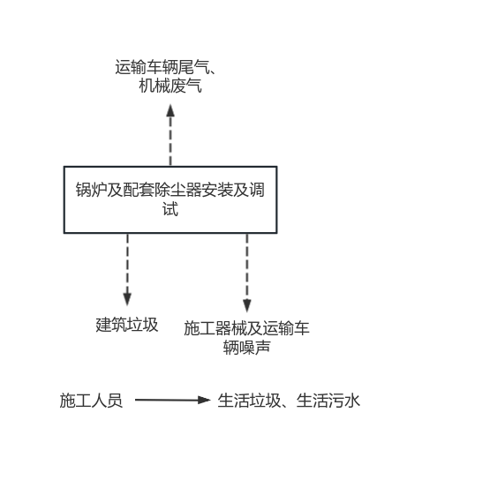  图2-2施工期工艺流程及产污节点图  二、运营期工艺流程和产排污环节  1、工艺流程及产排污环节  项目运营期工艺流程和产排污环节见图2-3。  图2-3项目运营期工艺流程及产污节点图  2、工艺流程简述：  本项目蒸汽锅炉采用固体生物质作为燃料，由昆明腾元禾农林科技有限公司运输至项目供热点，经人工送至料仓，经过皮带运输机送至上料系统进入炉膛燃烧，自来水经过软水制备系统进行软化后供给锅炉，锅炉产生的蒸汽提供给企业。燃烧废气经过多管旋风除尘器+布袋除尘器处理后从烟囱排放。软水制备产生的废水及锅炉排污水经管道接入烟气蒸发器蒸发处理。蒸汽经供汽管道输送至用汽企业使用后，不回收，不建设蒸汽回收管道。  3、主要污染源与污染因子识别  本项目运营期产生的污染物主要为：锅炉烟气、无组织粉尘，软水处理废水、锅炉排污水，风机、泵体运作噪声，炉渣、除尘灰、废弃离子交换树脂。  根据项目特点，项目营运期主要污染源与污染因子识别见下表。  表2-9项目营运期主要污染源与污染因子识别表  类别 产污环节 污染物  废气 锅炉烟气 生物质燃烧 颗粒物、二氧化硫、氮氧化物、烟气黑度  粉尘 堆渣间 颗粒物  废水 软水制备废水 软水制备 全盐量  锅炉排污水 锅炉排污 pH、COD  生活污水 员工洗手及冲厕 pH值、COD、BOD₅、氨氮、总氮、SS、总磷、动植物油  噪声 生产设备 噪声  固体废物 一般固废 员工 生活垃圾  软水制备 废弃离子交换树脂  生物质燃烧 炉渣  烟气除尘 除尘灰  危险废物 设备维修 废机油
与项目有关的原有环境污染问题 | 1、原项目回顾性分析  项目在生产建设过程中，由于锅炉装机容量发生变化，随即原辅材料的使用量发生了较大变化，因此需要重新报批环评。原项目已取得环评批复、排污许可证，但未组织竣工验收，本次变更后一并完善。项目自投入运营以来，未发生因环保问题引起的投诉。  现有项目已于2022年9月14日取得昆明市生态环境局宜良分局文件宜生环〔2022〕55号关于对《宜良工业园区生物质绿色可再生能源分布式集中供热项目环境影响报告表》的批复。于2022年11月15日取得排污许可证，证书编号：91530125MA6Q6XB8XL001V。  本项目现已建设完成4台锅炉及配套设施，并投入运行，尚未验收。现状已在海大供热点建设一台4t/h锅炉和一台6t/h锅炉，于2023年4月投运；特驱供热点建设一台6t/h锅炉，于2023年4月投运；漓源供热点建设一台4t/h锅炉，于2023年9月投运。与项目有关的原有环境污染问题主要是现已建成并投运的4台锅炉产生的环境污染。为了解现已投运的4台锅炉污染排放情况，现对4台锅炉污染物实际排放及治理情况进行回顾性分析。  2、变更前污染源强及治理措施  变更前，项目主要的污染源为锅炉烟气、无组织粉尘、锅炉废水、软水制备废水、生活污水、噪声、锅炉灰渣、除尘器收集粉尘、废离子交换树脂、废机油等。本项目变更前，投运工程已落实了相应的防范治理措施，未收到环保方面的投诉，对周围环境影响不大。  项目变更前，原环评核算的各污染物产生及排放情况见下表。  表2-10变更前原环评核算的项目污染源强汇总一览表  供热点 类型 污染源 污染因子 产生量 排放量 排放浓度 排放标准 污染治理措施  海大供热点 废气 DA001排气筒 颗粒物 7.0t/a 0.0063t/a 0.072mg/m³ 50mg/m³ 低氮燃烧技术+旋风除尘器+布袋除尘器+45m烟囱  SO₂ 4.76t/a 4.76t/a 54.49mg/m³ 300mg/m³  NOx 14.28t/a 9.996t/a 114.423mg/m³ 300mg/m³  堆渣间、生物质储存间 无组织粉尘 4.2t/a 0.42t/a / 1.0mg/m³ 袋装存放于密闭料仓  运输汽车尾气 CO、THC、NOx / / / / 自然扩散  废水 锅炉排污 锅炉废水 700t/a / / / 软水制备废水和锅炉排污水接入烟气蒸器蒸发，不外排  软水制备设备 软水制备废水 12476.47t/a / / /  员工生活 pH值、COD、BOD₅、氨氮、总氮、SS、总磷、动植物油 39.6t/a 39.6t/a / / 依托服务企业现有生活设施及生活污水处理设施  噪声 噪声设备 噪声 / / / / 基础减振、厂房墙壁隔声  固体废物 生物质燃烧 灰渣 242.34t/a / / / 暂存于灰渣间，外售用作肥料  除尘器 除尘器收尘 6.994t/a / / / 暂存于灰渣间，外售用作肥料供应商定期更换处理  软水制备设备 废离子交换树脂 1.1t/a / / /  危险废物 废机油 0.13t/a / / / 暂存于危险废物贮存库，委托有资质单位清运处置  特驱供热点 废气 DA002排气筒 颗粒物 1.0t/a 0.0009t/a 0.072mg/m³ 50mg/m³ 低氮燃烧技术+旋风除尘器+布袋除尘器+35m烟囱  SO₂ 0.68t/a 0.68t/a 54.487mg/m³ 300mg/m³  NOx 2.04t/a 1.428t/a 114.423mg/m³ 300mg/m³  堆渣间、生物质储存间 无组织粉尘 0.6t/a 0.06t/a / 1.0mg/m³ 袋装存放于密闭料仓  运输汽车尾气 CO、THC、NOx / / / / 自然扩散  废水 锅炉排污 锅炉废水 100t/a / / / 软水制备废水和锅炉排污水接入烟气蒸器蒸发，不外排  软水制备设备 软水制备废水 1782.35t/a / / /  员工生活 生活污水 15.84t/a / / / 依托服务企业现有生活设施及生活污水处理设施  噪声 噪声设备 噪声 / / / / 基础减振、厂房墙壁隔声  固体废物 生物质燃烧 锅炉灰渣 34.62t/a / / / 收集后送至园区指定位置集中处理  除尘器 除尘器收尘 0.999t/a / / / 暂存于灰渣间，外售用作肥料  软水制备设备 废离子交换树脂 0.16t/a / / /  危险废物 废机油 0.03t/a / / / 暂存于危险废物贮存库，委托有资质单位清运处置  漓源供热点 废气 锅炉烟气DA003排气筒 颗粒物 1.0t/a 0.0009t/a 0.072mg/m³ 50mg/m³ 低氮燃烧技术+旋风除尘器+布袋除尘器+35m烟囱  SO₂ 0.68t/a 0.68t/a 54.487mg/m³ 300mg/m³  NOx 2.04t/a 1.428t/a 114.423mg/m³ 300mg/m³  堆渣间、生物质储存间 无组织粉尘 0.6t/a 0.06t/a / 1.0mg/m³ 袋装存放于密闭料仓  运输汽车尾气 CO、THC、NOx / / / / 自然扩散  废水 锅炉排污 锅炉废水 100t/a / / / 软水制备废水和锅炉排污水接入烟气蒸器蒸发，不外排  软水制备设备 软水制备废水 1782.35t/a / / /  员工生活 生活污水 23.76t/a / / / 依托服务企业现有生活设施及生活污水处理设施  噪声 噪声设备 噪声 / / / / 基础减振、厂房墙壁隔声  固体废物 生物质燃烧 锅炉灰渣 34.62t/a / / / 收集后送至园区指定位置集中处理  除尘器 除尘器收尘 0.999t/a / / / 暂存于灰渣间，外售用作肥料  软水制备设备 废离子交换树脂 0.16t/a / / /  危险废物 废机油 0.03t/a / / / 暂存于危险废物贮存库，委托有资质单位清运处置  根据建设单位提供的项目在线监测数据、例行监测数据分析，已建投运工程锅炉烟气排放满足《锅炉大气污染物排放标准》（GB13271-2014）中表2燃煤锅炉排放标准限值要求；厂界无组织粉尘排放满足《大气污染物综合排放标准》（GB16297-1996）表2新污染源大气污染物排放标准限值要求；厂界噪声排放满足《工业企业厂界环境噪声排放标准》（GB12348-2008）3类标准限值要求。

三、区域环境质量现状、环境保护目标及评价标准
区域环境质量现状 | 本项目位于宜良工业园区北古城片区，环境质量执行标准根据《宜良工业园区总体规划（2016-2030）环境影响报告书》中相应的质量标准执行。  1、环境空气质量现状  本项目位于宜良工业园区北古城片区，根据《宜良工业园区总体规划（2016-2030）环境影响报告书》，项目区环境空气质量执行《环境空气质量标准》（GB3095-2012）二级标准。  根据昆明市生态环境局发布的《2022年度昆明市生态环境状况公报》：“各县（市）区环境空气质量总体保持良好。与2021年相比，安宁市、禄劝县、石林县、嵩明县、富民县、宜良县、寻甸县环境空气综合污染指数有所下降，东川区环境空气综合污染指数有所上升”。宜良县可达到执行《环境空气质量标准》（GB3095-2012）二级标准。  项目排放的特征污染物为颗粒物和氮氧化物，本次评价引用《年产10万吨耐火材料生产线改建项目》（报批稿）中云南有色金属及制品质量监督检验站对昆明红枫湖耐火材料有限公司该项目建设场地环境空气质量现状的监测数据结果对本项目所在区域特征污染物环境质量现状达标情况进行判定。引用监测点位与本项目的位置关系图见项目引用监测点位图，引用监测情况如下：  监测因子：TSP、NOx；  监测点位：一个监测点位G1，坐标：E103°12′49.03865″，N25°0′21.63327″（位于本项目特驱供热点东北侧约1702m）；  监测时间和频率：2022年8月13日-8月15日，连续3天采样；  监测分析方法：按照国家环保局颁布的《环境空气质量标准》（GB3095-2012）、《空气和废气监测方法》、《环境监测技术规范》中的有关规定执行；  监测结果见下表：  表3-1项目引用TSP、NOx环境质量现状检测数据结果  检测点位 检测项目 采样日期 采样时段 检测结果（ug/m³） 标准限值（ug/m³） 评价  G1（E103°12′49.03865″，N25°0′21.63327″） TSP（日均值） 2022.8.12-2022.8.13 / 158 300 达标  2022.8.13-2022.8.14 / 189  2022.8.14-2022.8.15 / 192  NOx（日均值） 2022.8.12-2022.8.13 / ﹤3 100 达标  2022.8.13-2022.8.14 / ﹤3  2022.8.14-2022.8.15 / ﹤3  NOx（小时值） 2022.8.12 02:00-03:00 10 250 达标  08:00-09:00 10  14:00-15:00 13  20:00-21:00 12  2022.8.13 02:00-03:00 11  08:00-09:00 10  14:00-15:00 13  20:00-21:00 12  2022.8.14 02:00-03:00 9  08:00-09:00 12  14:00-15:00 9  20:00-21:00 10  根据上表，引用的特征污染物现状监测结果，特征污染物TSP、NOx环境质量现状可满足《环境空气质量标准》（GB3095-2012）及修改单中二级标准。  综上，本项目所在区域属于环境空气质量达标区。  2、地表水环境质量现状  项目区域的地表水体为南盘江，位于本项目东南侧，距离约1604m。根据《云南省水功能区划（2014年修订）》，涉及的地表水体南盘江河段为：南盘江沾益-宜良开发利用区，2030年的水质目标为Ⅲ类，主要功能是工业用水、农业用水、渔业用水。按照《地表水环境质量标准》（GB3838-2002）III类水质标准进行保护。  项目位于南盘江狗街国控监测断面上游，狗街断面水质能代表项目区地表水质量现状。根据昆明市生态环境局发布的《2022年度昆明市生态环境状况公报》：“南盘江与2021年相比，狗街断面水质类别由Ⅴ类提升为Ⅳ类，水质现状不能满足《地表水环境质量标准》（GB3838-2002）III类标准要求。  3、声环境质量现状  本项目位于宜良工业园区北古城片区，属集中式工业园区，声环境功能为3类区，执行《声环境质量标准》（GB3096-2008）3类区标准。根据现场勘查，项目区厂界外50m范围内无声环境保护目标，故未进行现状监测。  根据昆明市生态环境局发布的《2022年度昆明市生态环境状况公报》：“2022年，各县（市）区昼间区域声环境噪声平均等效声级分别为：东川区53.6分贝，安宁市48.7分贝，宜良县53.3分贝，石林县48.8分贝，禄劝县54.2分贝，嵩明县52.5分贝，富民县52.7分贝，晋宁区50.9分贝，寻甸县48.6分贝。根据区域环境噪声质量划分等级进行评价，总体水平在一级（好）和二级（较好）之间。与2021年相比，安宁市、宜良县、禄劝县、嵩明县、富民县、晋宁区的昼间区域声环境噪声等效声级下降。东川区、石林县、寻甸县的昼间区域声环境质量平均等效声级上升。”  项目位于宜良工业园区北古城片区，昼间声环境质量可达《声环境质量标准》（GB3096-2008）3类区标准。  4、生态环境质量现状  本项目不涉及新增用地，且用地范围内不含生态环境保护目标，不需要进行生态现状调查与评价。  5、地下水、土壤环境质量现状  根据《建设项目环境影响报告表编制技术指南》（污染影响类）（试行）中区域环境质量现状中相关要求：地下水、土壤环境原则上不开展环境质量现状调查。建设项目存在土壤、地下水污染途径的，应结合污染源、保护目标分布情况开展现状调查以留作背景值。本项目不存在地下水、土壤环境污染途径，不开展土壤、地下水环境质量现状调查。  6、电磁辐射  本项目不涉及电磁辐射。
环境保护目标 | 1、大气环境保护目标  根据现场踏勘，项目各供热点厂界外500m范围无大气环境保护目标。  2、声环境保护目标  根据现场调查，项目厂界外周边50m范围内无声环境保护目标。  3、地表水环境  项目区域的地表水体为南盘江，位于本项目东南侧，距离约为1604m，执行《地表水环境质量标准》（GB3838-2002）Ⅲ类标准。  4、地下水环境  项目各供热点厂界外500m范围内无集中式饮用水源和热水、矿泉水、温泉等特殊地下水资源。  5、生态环境  项目建设不新增用地，项目周边200m范围内无生态环境保护目标。
污染物排放控制标准 | 1、废气排放标准  本项目施工期主要以锅炉设备及配套除尘设施安装为主，不涉及土建工程。施工期产生的污染物主要是运输车辆尾气、施工器械燃油废气。项目产生的废气污染主要在运营期。  （1）锅炉烟气排放标准  根据《锅炉大气污染物排放标准》（GB13271-2014）要求，生物质成型燃料等的锅炉，参照标准中燃煤锅炉排放控制要求执行，锅炉废气污染物排放执行《锅炉大气污染物排放标准》（GB13271-2014）表2新建锅炉大气污染物排放浓度限值，标准值见下表。  表3-2新建锅炉大气污染物排放浓度限值单位  污染物项目 燃煤锅炉限值（mg/m³） 污染物排放监控位置  颗粒物 50 烟囱或烟道  二氧化硫 300  氮氧化物 300  烟气黑度（林格曼黑度，级） ≤1 烟囱排放口  烟囱高度 海大供热点排气筒DA001 特驱供热点排气筒DA002 漓源供热点排气筒DA003  45m 45m 35m  （2）厂界无组织粉尘  本项目运营期无组织粉尘主要是生物质燃料装卸储存、灰渣装卸储存过程中产生的少量颗粒物。运营期项目无组织颗粒物排放执行《大气污染物综合排放标准》（GB16297-1996）表2无组织排放监控浓度限值，周界外浓度最高点1.0mg/m³。  2、废水排放标准  本项目施工期主要以锅炉设备及配套除尘设施安装为主，不涉及土建工程。施工期产生的废水主要是施工人员洗手、冲厕废水，施工人员如厕利用服务企业现有卫生间，本项目不设施工期废水排放标准。项目主要在运营期产生废水。  （1）生产废水  项目运营期产生的软水制备废水及锅炉排污水接入烟气蒸发器用于降低烟气温度，蒸发处理，不外排。因此，本项目不设生产废水排放标准。  （2）生活污水  海大供热点及特驱供热点生活设施依托昆明特驱饲料有限公司建成的生活设施，产生的生活污水由昆明特驱饲料有限公司已建成并验收的生活污水处理设施处理；漓源供热点生活设施依托昆明漓源饲料有限公司建成的生活设施，产生的生活污水由昆明漓源饲料有限公司已建成并验收的生活污水处理设施处理。因此，本项目不设生活污水排放标准。  3、噪声  （1）施工期  施工期噪声排放执行《建筑施工场界环境噪声排放标准》（GB12523-2011），排放限值见表3-3。  表3-3建筑施工场界环境噪声排放标准 单位：dB（A）  昼间 夜间  70 55  （2）运营期  项目运营期噪声排放执行《工业企业厂界环境噪声排放标准》（GB12348-2008）中3类标准，标准限值见表3-4。  表3-4工业企业厂界环境噪声排放标准单位：dB（A）  厂界 时段  昼间 夜间  3类 65 55  4、固体废物  一般工业固体废物暂存、处置执行《一般工业固体废物贮存和填埋污染控制标准》（GB18599-2020）；危险废物贮存、处置执行《危险废物贮存污染控制标准》（GB18597-2023）。
总量  控制  指标 | 根据《云南省“十四五”节能减排综合工作实施方案》，“十四五”期间将主要水污染物化学需氧量、氨氮和主要气污染物氮氧化物、挥发性有机物等4项污染物纳入减排范围，作为约束性指标逐级下达并考核。通过计算，本项目总量控制指标如下：  1、废水  本项目废水不外排，不设总量控制指标。  2、废气  海大供热点DA001：废气排放量为26736万Nm³/a，颗粒物排放量为12.37t/a、SO₂排放量为14.57t/a、NOx排放量为43.7t/a。  特驱供热点DA002：废气排放量为27635万Nm³/a，颗粒物排放量为12.79t/a、SO₂排放量为15.06t/a、NOx排放量为45.17t/a。  漓源供热点DA003：废气排放量为4222万Nm³/a，颗粒物排放量为1.95t/a、SO₂排放量为2.3t/a、NOx排放量为6.9t/a。

四、主要环境影响和保护措施
施工  期环  境保  护措  施 | 本项目施工期主要以2台锅炉设备及配套除尘器安装为主，不涉及土建工程。施工期产生的污染物主要是运输车辆尾气、施工器械燃油废气、施工人员生活污水、施工器械及运输车辆噪声、设备包装废料等垃圾。本项目施工期短，只要在施工过程采取合理的污染防治措施，随着施工期的结束环境影响也将消除。  1、施工期大气环境保护措施  施工机械、运输车辆消耗油料排放燃油烟气、车辆尾气。这些燃油产生的废气中主要的污染物为NOx、CO和THC等，主要集中在施工现场及运输途中，属于无组织排放。施工机械废气属低架点源无组织排放性质，具有间断性产生、产生量较小、产生点相对分散、易被稀释扩散等特点，一般情况下，施工机械和运输车辆所产生污染在空气中经自然扩散和稀释后，对项目周边的环境保护目标影响小。且施工期结束后，不利影响将随之消失。  2、施工期水环境保护措施  施工期产生的废水主要为施工人员的生活污水。施工人员不在项目区食宿，施工人员如厕利用服务企业现有卫生间，产生的生活污水依托服务企业内现有化粪池处理，项目施工期生活污水得到合理、有效的处置。  3、施工期声环境保护措施  本项目设备安装过程中，将会产生一定的噪声污染。电锯、电钻、电锤、切割机等施工机械的噪声源强达到95dB（A）以上；施工运输车辆的噪声源强度也超过90dB（A）。施工噪声的特点是突发性和间歇性，随着施工期结束而结束。为降低施工噪声对所在区域环境的影响，环评建议采取适当的措施来减轻噪声的影响。  （1）从声源上控制：使用低噪声机械设备，场地墙体隔声；  （2）在施工机械的设备与基础或连接部位之间采用减振降噪，降低噪声；  （3）施工材料运输车辆经过村庄时低速、禁鸣。  4、施工期固体废物环境保护措施  本项目施工阶段会产生少量建筑垃圾和施工人员生活垃圾。  建筑垃圾主要是废金属、废弃包装袋，建筑垃圾可进行回收利用。施工人员产生的生活垃圾经分类收集后统一由环卫部门清运处置。
运营  期环  境影  响和  保护  措施 | 一、运营期大气环境影响分析  项目运营期产生的废气主要为锅炉烟气，堆渣间产生的少量粉尘。  1、锅炉烟气  （1）生物质燃料消耗量  1）海大供热点生物质燃料消耗量  海大供热点建设3台锅炉，分别为4t/h一台、6t/h一台、15t/h一台，3台锅炉共用一根排气筒DA001，装机总容量为25t/h，即海大供热点锅炉总蒸发量为25t/h。锅炉额定出蒸汽温度为194℃，生产运行时间每天24h，330d/a，7920h/a。  根据建设单位使用的生物质颗粒成分检验结果，本项目生物质燃料热值为17.108MJ/kg。根据Q_{放}=Q_{吸}公式，以水蒸汽吸热量反推出生物质颗粒释放热量，本项目所需水蒸气的热量值公式如下：  Q=C×m×Δt  式中：Q—热量，J；  C一比热容，J/(kg•℃)；  m—物体的质量，kg；  Δt—吸热前后的温度差，℃。  ①25℃常温水加热至100℃水：Δt=75℃；100℃水的比热容C=4.2×10³J/(kg•℃)；锅炉的总蒸发量为25t/h，生产过程，3台锅炉运行1h所需的热量Q_{水吸}=Q_{生物质放}=7.875×10⁹J；则锅炉运行1h的生物质消耗量=(7.875×10⁹J)/(17.108MJ/kg)=460kg。  ②经查询，100℃水加热变成194℃水蒸汽：吸收汽化热大约是2788.4kJ/kg。锅炉的总蒸发量为25t/h，则生产过程锅炉运行1h所需的热量Q_{水吸}=Q_{生物质放}=25000kg×2788.4kJ/kg=6.97×10⁷kJ；1h生物质消耗量=(6.97×10⁷kJ)/(17.108MJ/kg）=4074kg。  ③综上，25℃常温水变成194℃的蒸汽：锅炉1h需要消耗生物质量为460kg+4074kg=4534kg，考虑热量的损耗，锅炉热效率以83.8%计，则锅炉的生物质消耗量为5410kg/h，42847.2t/a。  2）特驱供热点生物质燃料消耗量  特驱供热点建设2台锅炉（6t/h、20t/h），2台锅炉共用一根排气筒DA002，装机总容量为26t/h，即特驱供热点锅炉总蒸发量为26t/h。锅炉额定出蒸汽温度为194℃，生产运行时间每天24h，330d/a，7920h/a。根据上述核算方法，核算出：特驱供热点锅炉的生物质消耗量为5591.9kg/h，44287.7t/a。  3）漓源供热点生物质燃料消耗量  漓源供热点建设1台4t/h锅炉，排气筒编号DA003。锅炉额定出蒸汽温度为194℃，生产运行时间每天12h，330d/a，3960h/a。根据上述核算方法，核算出：漓源供热点生物质消耗量为854.4kg/h，6766.9t/a。  （2）锅炉废气源强  根据《排放源统计调查产排污核算方法和系数手册》（生态环境部公告2021第24号）中“锅炉产排污量核算系数手册，4430工业锅炉（热力生产和供应行业）产污系数表-生物质工业锅炉”及《排污许可证申请与核发技术规范 锅炉》（HJ953-2018）中“表F.4燃生物质工业锅炉的废气产排污系数”，生物质锅炉产污系数下表所示。  表4-1生物质工业锅炉层燃炉-生物质散烧的废气产排污系数  污染因子 工业废气量（Nm³/t-燃料） 颗粒物（kg/t-燃料） SO₂（kg/t-燃料） NOx（kg/t-燃料）  产污系数 6240 37.6 17S^{①} 1.02  注：①二氧化硫的产污系数是以含硫量（S％）的形式表示的，其中含硫量（S％）是指生物质收到基硫分含量，以质量百分数的形式表示。根据建设单位提供的生物质燃料检测报告，本次生物质中含硫量（S％）为0.02％，则S=0.02。  项目采取“旋风除尘器+布袋除尘器”的串联除尘系统，用于处理锅炉含尘气体，锅炉烟气经除尘系统处理后排放。根据《排放源统计调查产排污核算方法和系数手册》（生态环境部公告2021第24号）生物质锅炉烟尘末端治理技术中：多管旋风除尘的除尘效率为52.0%，布袋除尘器的除尘效率为98.4%，则项目采取的“多管旋风除尘器+布袋除尘器”两级除尘设施的综合除尘效率为99.232%。采取以上措施后，本项目锅炉污染物的产排情况见如下表所示。  表4-2系数法核算锅炉废气污染物产排污量一览表  海大供热点生物质锅炉废气产生及排放情况  燃料消耗量 42847.2t/a（4t/h、6t/h、15t/h，3台锅炉总消耗量）  污染物 产生量 产生浓度 去除率 排放量 排放浓度 排放速率  烟气量 26736万m³/a，33758m³/h / / 26736万m³/a，33758m³/h / /  颗粒物 1611.05t/a 6025.64mg/m³ 99.232% 12.37t/a 46.28mg/m³ 1.56kg/h  SO₂ 14.57t/a 54.49mg/m³ / 14.57t/a 54.49mg/m³ 1.84kg/h  NOx 43.7t/a 163.46mg/m³ / 43.7t/a 163.46mg/m³ 5.52kg/h  特驱供热点生物质锅炉废气产生及排放情况  燃料消耗量 44287.7t/a（6t/h、20t/h，2台锅炉总消耗量）  污染物 产生量 产生浓度 去除率 排放量 排放浓度 排放速率  烟气量 27635万m³/a，34893m³/h / / 27635万m³/a，34893m³/h / /  颗粒物 1665.22t/a 6025.64mg/m³ 99.232% 12.79t/a 46.28mg/m³ 1.61kg/h  SO₂ 15.06t/a 54.49mg/m³ / 15.06t/a 54.49mg/m³ 1.9kg/h  NOx 45.17t/a 163.46mg/m³ / 45.17t/a 163.46mg/m³ 5.7kg/h  漓源供热点生物质锅炉废气产生及排放情况  燃料消耗量 6766.9t/a（1台4t/h锅炉）  污染物 产生量 产生浓度 去除率 排放量 排放浓度 排放速率  烟气量 4222万m³/a，5331m³/h / / 4222万m³/a，5331m³/h / /  颗粒物 254.43t/a 6025.64mg/m³ 99.232% 1.95t/a 46.28mg/m³ 0.49kg/h  SO₂ 2.3t/a 54.49mg/m³ / 2.3t/a 54.49mg/m³ 0.58kg/h  NOx 6.9t/a 163.46mg/m³ / 6.9t/a 163.46mg/m³ 1.74kg/h  （3）非正常排放影响分析  本项目废气产生源主要来源于生物质锅炉废气，本次评价非正常排放假设为锅炉房除尘设施出现破损和故障，除尘效率下降至99%，废气非正常排放情况见下表。  表4-3项目非正常排放条件下废气排放情况一览表  供热点 污染物种类 排放限制（mg/m³） 非正常排放浓度（mg/m³） 非正常排放速率（kg/h） 事故频次（次/年） 持续时间（h/次） 非正常排放量（kg/a） 应对措施  海大供热点 颗粒物 50 60.26 2.03 1 1 2.03 立即停炉检修  特驱供热点 颗粒物 50 60.26 2.10 1 1 2.10 立即停炉检修  漓源供热点 颗粒物 50 60.26 0.64 1 1 0.64 立即停炉检修  由上可知，锅炉废气非正常排放情况下，除尘效率降为99%，颗粒物排放浓度超过《锅炉大气污染物排放标准》(GB13271-2014)燃煤锅炉标准。非正常排放对区域环境会产生一定影响，为避免废气对厂内员工及周围大气环境造成影响，除尘设施安装气压表，监控气压变化反映设施运行状态，日常运行期间应对除尘器进行维护和管理，杜绝非正常排放。若发生非正常排放，立即停产检修，找出非正常排放的来源。本项目非正常排放是可控的，对周围环境影响较小。  2、无组织废气  本项目运营期无组织粉尘主要来自生物质燃料装卸及储存产生的少量粉尘，生物质燃烧后产生的灰渣装卸运输过程产生的少量粉尘，为无组织排放。根据《环境影响评价实用技术指南》（机械工业出版社2008年4月第一版），无组织排放源的确定采用估算法，按照原料年使用量的0.1‰~0.4‰计算，本次环评按照0.3‰计算。项目生物质原料堆场、灰渣堆场地面进行硬化处理，采用三面围挡+顶棚遮盖，且生物质燃料、灰渣主要以袋装的方式堆放在场内，抑尘效率可达90%以上。则本项目无组织粉尘产生量如下：海大供热点产生量12.85t/a，排放量为1.28t/a；特驱供热点产生量13.29t/a，排放量为1.33t/a；漓源供热点产生量2.03t/a，排放量为0.2t/a。  3、项目废气产排污情况  通过上述核算结果，本项目运营期废气产排污情况如下：  表4-4海大供热点运营期废气产排污情况一览表  产污排污环节 锅炉 粉尘  锅炉废气量（万m³/a） 26736 /  污染物种类 颗粒物 SO₂ NOx TSP  污染物产生量（t/a） 1611.05 14.57 43.7 12.85  污染物产生浓度（mg/m³） 6025.64 54.49 163.46 /  排放形式 有组织 无组织  锅炉烟气 治理工艺 旋风除尘+袋式除尘技术 装袋后暂存堆渣间  治理工艺去除率 99.232% / / /  是否为可行技术 可行 / / 可行  污染物排放量（t/a） 12.37 14.57 43.7 1.28  污染物排放速率（kg/h） 1.56 1.84 5.52 /  污染物排放浓度（mg/m³） 46.28 54.49 163.46 /  排放口基本情况 排气筒高度（m） 45 /  排气筒内径（m） 1.0 /  温度℃ 60 /  编号 DA001 /  类型 主要排放口 /  地理坐标 103°11′47.006″，24°59′56.994″ /  排放标准 标准名称 《锅炉大气污染物排放标准》（GB13271-2014）表2新建锅炉大气污染物排放浓度限值中的燃煤锅炉限值。 《大气污染物综合排放标准》（GB16297-1996）表2无组织排放监控浓度限值  标准限值（mg/m³） 50 300 300 1.0  监测要求 监测点位 DA001烟囱排放口 厂界上风向一个点，下风向三个点  监测因子 颗粒物、SO₂、NOx、烟气黑度（林格曼黑度） TSP  监测频次 监测2天，每天监测3次 监测2天，每天3次  自行监测计划 颗粒物、SO₂、NOx：自动监测 烟气黑度（林格曼黑度）：每季度1次 每季度1次  表4-5特驱供热点运营期废气产排污情况一览表  产污排污环节 锅炉 粉尘  锅炉废气量（万m³/a） 27635 /  污染物种类 颗粒物 SO₂ NOx TSP  污染物产生量（t/a） 1665.22 15.06 45.17 13.29  污染物产生浓度（mg/m³） 6025.64 54.49 163.46 /  排放形式 有组织 无组织  锅炉烟气 治理工艺 旋风除尘+袋式除尘技术 装袋后暂存堆渣间  治理工艺去除率 99.232% / / /  是否为可行技术 可行 / / 可行  污染物排放量（t/a） 12.79 15.06 45.17 1.33  污染物排放速率（kg/h） 1.61 1.9 5.7 /  污染物排放浓度（mg/m³） 46.28 54.49 163.46 /  排放口基本情况 排气筒高度（m） 45 /  排气筒内径（m） 0.6 /  温度℃ 60 /  编号 DA002 /  类型 主要排放口 /  地理坐标 103°11′50.053″，25°0′7.071″ /  排放标准 标准名称 《锅炉大气污染物排放标准》（GB13271-2014）表2新建锅炉大气污染物排放浓度限值中的燃煤锅炉限值。 《大气污染物综合排放标准》（GB16297-1996）表2无组织排放监控浓度限值  标准限值（mg/m³） 50 300 300 1.0  监测要求 监测点位 DA002烟囱排放口 厂界上风向一个点，下风向三个点  监测因子 颗粒物、SO₂、NOx、烟气黑度（林格曼黑度） TSP  监测频次 监测2天，每天监测3次 监测2天，每天3次  自行监测计划 颗粒物、SO₂、NOx：自动监测 烟气黑度（林格曼黑度）：每季度1次 每季度1次  表4-6漓源供热点运营期废气产排污情况一览表  产污排污环节 锅炉 粉尘  锅炉废气量（万m³/a） 4222 /  污染物种类 颗粒物 SO₂ NOx TSP  污染物产生量（t/a） 254.43 2.3 6.9 2.03  污染物产生浓度（mg/m³） 6025.64 54.49 163.46 /  排放形式 有组织 无组织  锅炉烟气 治理工艺 旋风除尘+袋式除尘技术 装袋后暂存堆渣间  治理工艺去除率 99.232% / / /  是否为可行技术 可行 / / 可行  污染物排放量（t/a） 1.95 2.3 6.9 0.2  污染物排放速率（kg/h） 0.49 0.58 1.74 /  污染物排放浓度（mg/m³） 46.28 54.49 163.46 /  排放口基本情况 排气筒高度（m） 35 /  排气筒内径（m） 0.5 /  温度℃ 60 /  编号 DA003 /  类型 主要排放口 /  地理坐标 103°11′35.332″，25°0′11.561″ /  排放标准 标准名称 《锅炉大气污染物排放标准》（GB13271-2014）表2新建锅炉大气污染物排放浓度限值中的燃煤锅炉限值。 《大气污染物综合排放标准》（GB16297-1996）表2无组织排放监控浓度限值  标准限值（mg/m³） 50 300 300 1.0  监测要求 监测点位 DA003烟囱排放口 厂界上风向一个点，下风向三个点  监测因子 颗粒物、SO₂、NOx、烟气黑度（林格曼黑度） TSP  监测频次 监测2天，每天监测3次 监测2天，每天3次  自行监测计划 颗粒物、SO₂、NOx：自动监测 烟气黑度（林格曼黑度）：每季度1次 每季度1次  4、废气污染防治技术可行性分析  根据《排污许可证申请与核发技术规范 锅炉》（HJ953-2018）等技术规范中“废气污染防治可行技术”，可知本项目采取的污染防治措施均为可行技术，具体对照分析如下表。  表4-7本项目拟建锅炉废气污染防治可行技术的符合性分析  类型 污染物 《排污许可证申请与核发技术规范 锅炉》（HJ953-2018）中推荐的防治措施 本项目采取的防治措施 是否为技术规范可行措施 采取措施后的排放情况（影响）  锅炉烟气 颗粒物 旋风除尘+袋式除尘组合技术 旋风除尘+袋式除尘组合技术 是 采取措施后锅炉烟气达标排放，对周围环境影响较小。  粉尘 粉尘 灰场、渣场应及时覆盖并定期洒水。设有灰仓的应采用密闭措施，卸灰管道出口应有防尘措施。设有渣库的应采用挡尘卷帘、围挡等形式的防尘措施。 料场、堆渣间采取堆场三面围挡结构，加装顶棚等措施 是 采取措施后无组织粉尘达标排放，对周围环境影响较小。  5、大气环境影响分析结论  根据昆明市生态环境局发布的《2022年度昆明市生态环境状况公报》及引用现状监测情况，判定本项目所在区域属于环境空气质量达标区。  项目生物质锅炉烟气经“多管旋风除尘器+布袋除尘器”两级除尘设施处理后经排气筒排放。项目运营期正常工况下，各污染物的排放浓度均满足《锅炉大气污染物排放标准》（GB13271-2014）表2新建锅炉大气污染物排放浓度限值：颗粒物≤50mg/m³、二氧化硫≤300mg/m³、氮氧化物≤300mg/m³，对周围环境影响较小。  非正常排放情况下，除尘效率降为99%，颗粒物排放浓度超过《锅炉大气污染物排放标准》(GB13271-2014)燃煤锅炉标准。非正常排放对区域环境会产生一定影响，建设单位日常运行期间对除尘器进行维护和管理，杜绝非正常排放。若发生非正常排放，采取立即停炉检修方式处理，可避免废气污染对厂内员工和大气环境造成较大影响的情况。  项目运营期无组织粉尘主要来自生物质燃料装卸及储存产生的少量粉尘，生物质燃烧后产生的灰渣装卸运输过程产生的少量粉尘。项目生物质原料堆场、灰渣堆场地面进行硬化处理，采用三面围挡+顶棚遮盖，且生物质燃料、灰渣主要以袋装的方式堆放在场内，抑尘效率可达90%以上。采取以上防治措施后，项目无组织排放的废气对周边大气环境影响较小。  综上所述，在采取适当的废气治理措施后，项目废气均能达标排放，对周边区域环境空气的影响在可接受范围内。  二、运营期水环境影响分析  项目运营期产生的废水主要为锅炉排污水+软化处理废水，员工生活污水。  1、废水污染物源强核算  （1）锅炉排污水+软化处理废水  项目生物质锅炉采用离子交换树脂设备制软水，炉内软水经加热成蒸汽经管道送至企业使用。为了控制锅水品质，必须进行锅炉排污，以排出部分被盐质和水渣污染的锅水，因此会产生一定量的锅炉排污水，锅炉排污水主要污染物为pH、COD。  项目制软水设备需定期添加清水至制盐液罐中配制盐液，并用清水及盐液先后对已饱和的离子交换树脂进行冲洗再生，会产生一定量的软化处理废水，软化处理废水主要污染物为全盐量，参照《环境影响评价工程师职业资格登记培训教材社会区域》中水质参数，溶解性总固体（全盐量）产生浓度约为1800mg/L。  根据《第二次全国污染源普查工业污染源产排污系数手册》“4430工业锅炉（热力生产和供应行业）产污系数表-工业废水量和化学需氧量”表中燃生物质燃料热水锅炉（锅外水处理）工业废水量产污系数为0.356吨/吨-原料（锅炉排污水0.259+软化处理废水0.097），化学需氧量产污系数为30克/吨-原料。根据建设单位提供资料，每个供热点配置一台烟气蒸发器，锅炉排污水及软化处理废水经过管道接入烟气蒸器用于烟气降温，随烟气蒸发，不外排。  本项目3个供热点锅炉排污水+软化处理废水产生情况如下：  表4-8项目运营期锅炉排污水+软化处理废水产排污情况一览表  供热点 生物质燃料使用量 新鲜水用水量 软化处理废水 锅炉排污水 化学需氧量 产蒸汽量 处置去向  海大供热点 42847.2t/a 213246t/a 646.2m³/d 4156.2t/a 12.6m³/d 11097.4t/a 33.6m³/d 1.29t/a 198000t/a 软化处理废水、锅炉排污水经过管道接入烟气蒸器用于烟气降温，随烟气蒸发，不外排。  特驱供热点 44287.7t/a 221694t/a 671.8m³/d 4295.9t/a 13m³/d 11470.5t/a 34.8m³/d 1.33t/a 205920t/a  漓源供热点 6766.9t/a 17028t/a 51.6m³/d 656.4t/a 1.0m³/d 1752.6t/a 2.6m³/d 0.2t/a 15840t/a  合计 93901.8t/a 451968t/a 1369.6m³/d / / / 419760t/a  （2）生活污水  项目区内不设生活设施，项目员工均不在项目区内食宿，员工吃饭住宿均自行解决，如厕依托服务企业现有卫生间，产生的生活污水主要为洗手废水及冲厕废水，主要污染物为：pH值、COD、BOD₅、氨氮、总氮、SS、总磷、动植物油。  海大供热点及特驱供热点生活设施依托昆明特驱饲料有限公司已建成的生活设施，产生的生活污水由昆明特驱饲料有限公司已建成并通过验收的一座5m³/d的一体化膜生物反应器处理。漓源供热点员工生活设施依托昆明漓源饲料有限公司已建成的生活设施，产生的生活污水由昆明漓源饲料有限公司已建成并通过验收的一座15m³/d一体化污水处理设施处理。  参考《云南省地方标准用水定额》（DB53/T168-2019）并结合生产实际，生活用水量按30L/（人·d）计，产污系数按80%计。经核算，项目3个供热点生活污水产排情况见下表。  表4-9项目运营期生活污水产排污情况一览表  供热点 用水人数 用水定额 用水量 排污系数 污水量 处置去向  海大供热点 4人 30L/（人·d） 39.6t/a 0.12m³/d 0.8 31.68t/a 0.096m³/d 经昆明特驱饲料有限公司一体化生活污水处理设施处理后，达到《城镇污水处理厂污染物排放标准》GB18918-2002表1中一级A标准后外排至园区污水管网，进入园区160m³污水收集池，用于园区绿化。  特驱供热点 4人 30L/（人·d） 39.6t/a 0.12m³/d 0.8 31.68t/a 0.096m³/d  漓源供热点 2人 30L/（人·d） 19.8t/a 0.06m³/d 0.8 15.84t/a 0.048m³/d 经昆明漓源饲料有限公司一体化污水处理设施处理后，达到《城镇污水处理厂污染物排放标准》GB18918-2002表1中一级A标准后外排至园区污水管网，进入园区160m³污水收集池，用于园区绿化。  合计 / / 99t/a 0.3m³/d / / /  2、废水治理措施及影响分析  （1）锅炉排污水、软化处理废水处置的可行性分析  本项目软化处理废水、锅炉排污水经过管道接入烟气蒸器用于烟气降温，随烟气蒸发，不外排。烟气蒸发器的工作原理为：废水通过管道进入烟气蒸发器后，通过水泵加压，形成雾化小水滴，小水滴和锅炉燃烧产生的高温烟气（约130℃）接触，废水吸热变成水蒸汽，生物质锅炉燃烧产生的高温烟气变成低温饱和烟气（约60℃），废水就成水蒸汽随烟气排出了，实现废水零排。  根据锅炉厂家及业主提供的资料，锅炉烟气温度为130℃，喷淋降温至60℃饱和烟气后排放，1Nm³烟气需要喷淋0.194kg水。经核算，海大供热点需要喷淋水量为157.2m³/d，漓源供热点需要喷淋水量为162.5m³/d，特驱供热点需要喷淋水量为24.8m³/d。  根据上文废水源强核算：海大供热点软化处理废水、锅炉排污水产生量为46.2m³/d；特驱供热点软化处理废水、锅炉排污水产生量为47.8m³/d；漓源供热点软化处理废水、锅炉排污水产生量为3.6m³/d。项目各供热点排放的锅炉烟气从130℃喷淋至60℃需要的喷淋水量大于产生的软化处理废水及排污水量。  综上，项目软化处理废水及锅炉排污水采用烟气蒸发器蒸发处理可以将软化处理废水、锅炉排污水全部消纳，处置方法是可行的。  （2）生活污水处置的可行性分析  项目区内不设生活设施，项目员工均不在项目区内食宿，员工吃饭住宿均自行解决，如厕依托服务企业现有卫生间，产生的生活污水主要为洗手废水及冲厕废水。海大供热点及特驱供热点生活设施依托昆明特驱饲料有限公司已建成的生活设施，产生的生活污水由昆明特驱饲料有限公司已建成并通过验收的一座5m³/d的一体化生活污水处理设施处理。漓源供热点员工生活设施依托昆明漓源饲料有限公司已建成的生活设施，产生的生活污水由昆明漓源饲料有限公司已建成并通过验收的一座15m³/d一体化污水处理设施处理。  1）海大供热点及特驱供热点生活污水处置的可行性分析  根据《昆明特驱饲料有限公司饲料加工一期项目竣工环境保护验收监测表》，昆明特驱饲料有限公司建设有一座5m³/d的一体化生活污水处理设施（膜生物反应器），昆明特驱饲料有限公司废水量为4.6m³/d，经一体化生活污水处理设施处理后旱季部分达《城市污水再生利用城市杂用水水质》（GB/T18920-2020）后回用于厂区绿化，剩余部分达到《城镇污水处理厂污染物排放标准》（GB18918-2002）表1中一级A标准后外排至园区污水管网，进入园区160m³污水收集池，用于园区绿化；雨季全部达到《城镇污水处理厂污染物排放标准》GB18918-2002表1中一级A标准后外排至园区污水管网，进入园区160m³污水收集池，用于园区绿化。  根据上文核算，本项目海大供热点及特驱供热点生活污水排放量为0.192m³/d。因此，昆明特驱饲料有限公司的一体化生活污水处理设施尚有处理余量，能满足本项目海大供热点及特驱供热点生活污水处理水量需求。  且根据《昆明特驱饲料有限公司饲料加工一期项目竣工环境保护验收监测表》及《昆明特驱饲料有限公司2022年年检检测报告》中对污水处理站废水总排口水质进行检测，检测结果为：化学需氧量：18mg/L、氨氮：0.582mg/L（均采用检测数据中最大值），经处理后的水质指标能够满足《城市污水再生利用城市杂用水水质》（GB/T18920-2020）绿化标准限值要求和《城镇污水处理厂污染物排放标准》GB18918-2002表1一级A标标准限值要求。  综上，海大供热点及特驱供热点的生活设施依托昆明特驱饲料有限公司建成的生活设施，产生的污水由昆明特驱饲料有限公司已建成的污水处理设施处理是可行的。  2）漓源供热点生活污水处置的可行性分析  根据《昆明漓源饲料有限公司微生态禽畜配合饲料生产线项目一期竣工环境保护验收监测表》，昆明漓源饲料有限公司建设有一座5.52m³/d的污水处理站，2020年扩建了一体化污水处理设施并办理了环保手续，扩建后污水处理能力为15m³/d，昆明漓源饲料有限公司废水量为8m³/d，废水经处理后旱季达《城市污水再生利用城市杂用水水质》（GB/T18920-2020）后全部回用于厂区绿化，雨季达到《城镇污水处理厂污染物排放标准》（GB18918-2002）表1中一级A标准后外排至园区污水管网，进入园区160m³污水收集池，用于园区绿化。  根据上文核算，本项目漓源供热点生活污水排放量为0.048m³/d。因此，昆明漓源饲料有限公司的一体化生活污水处理设施尚有处理余量，能满足本项目漓源供热点生活污水处理水量需求。  且根据《昆明漓源饲料有限公司自行监测检测报告》，污水处理站废水总排口水质检测结果为：pH：7.62、化学需氧量：42mg/L、悬浮物：8mg/L、磷酸盐：0.11mg/L、氨氮：2.46mg/L（均采用检测数据最大值），经处理后的水质指标能够满足《城市污水再生利用城市杂用水水质》（GB/T18920-2020）绿化标准限值要求和《城镇污水处理厂污染物排放标准》GB18918-2002表1一级A标标准限值要求。  综上，漓源供热点生活设施依托昆明漓源饲料有限公司已建成的生活设施，产生的生活污水由昆明漓源饲料有限公司已建成的生活污水处理设施处理是可行的。  3、水环境影响分析结论  本项目采用雨污分流制。项目区内不设生活设施，项目员工均不在项目区内食宿，员工吃饭住宿均自行解决，如厕依托供汽企业现有卫生间，产生的洗手、冲厕废水依托供汽企业已建成的生活污水处理设施处理后用于厂区绿化或者排入园区污水收集池，用于园区绿化。项目产生的软化处理废水及锅炉排污水采用烟气蒸发器蒸发处理可以将软化处理废水、锅炉排污水全部消纳。  因此，项目运营期废水均不直接排入周边地表水体，对周边地表水环境影响较小。  三、运营期声环境影响分析  1、噪声源强分析  本项目噪声源强主要为设备运行过程中产生的噪声，其噪声值约为65~85dB（A）之间。噪声污染源源强核算结果及相关参数见下表。

表4-10海大供热点工业企业噪声源强调查清单（室内声源）
序号 | 建筑物名称 | 声源名称 | 声源源强 | 空间相对位置/m |  |  | 距室内边界距离/m |  |  |  | 室内边界声级/dB(A) |  |  |  | 建筑物插入损失 / dB(A) |  |  |  | 建筑物外噪声声压级/dB(A)
 |  |  | 声功率级/dB(A) | X | Y | Z | 东 | 南 | 西 | 北 | 东 | 南 | 西 | 北 | 东 | 南 | 西 | 北 | 东 | 南 | 西 | 北 | 建筑物外距离
1 | 锅炉房 | 锅炉 | 85 | -2.8 | -3.9 | 1.2 | 18.1 | 3.7 | 6.5 | 14.6 | 74.9 | 75.2 | 75.0 | 74.9 | 26.0 | 26.0 | 26.0 | 26.0 | 48.9 | 49.2 | 49.0 | 48.9 | 1
2 | 锅炉房 | 锅炉 | 85 | 1.5 | -7.2 | 1.2 | 12.7 | 2.7 | 11.9 | 18.3 | 74.9 | 75.4 | 74.9 | 74.9 | 26.0 | 26.0 | 26.0 | 26.0 | 48.9 | 49.4 | 48.9 | 48.9 | 1
3 | 锅炉房 | 锅炉 | 85 | 8.3 | -11 | 1.2 | 5.0 | 2.3 | 19.5 | 17.7 | 75.1 | 75.5 | 74.9 | 74.9 | 26.0 | 26.0 | 26.0 | 26.0 | 49.1 | 49.5 | 48.9 | 48.9 | 1
4 | 锅炉房 | 风机 | 80 | -2.2 | -2.2 | 1.2 | 18.7 | 5.5 | 5.9 | 13.9 | 69.9 | 70.0 | 70.0 | 69.9 | 26.0 | 26.0 | 26.0 | 26.0 | 43.9 | 44.0 | 44.0 | 43.9 | 1
5 | 锅炉房 | 风机 | 80 | -0.7 | -3.4 | 1.2 | 16.8 | 5.1 | 7.8 | 15.8 | 69.9 | 70.0 | 70.0 | 69.9 | 26.0 | 26.0 | 26.0 | 26.0 | 43.9 | 44.0 | 44.0 | 43.9 | 1
6 | 锅炉房 | 风机 | 80 | 1.9 | -5 | 1.2 | 13.7 | 4.8 | 10.8 | 16.2 | 69.9 | 70.1 | 69.9 | 69.9 | 26.0 | 26.0 | 26.0 | 26.0 | 43.9 | 44.1 | 43.9 | 43.9 | 1
7 | 锅炉房 | 风机 | 80 | 3.2 | -6.3 | 1.2 | 11.9 | 4.2 | 12.6 | 16.6 | 69.9 | 70.1 | 69.9 | 69.9 | 26.0 | 26.0 | 26.0 | 26.0 | 43.9 | 44.1 | 43.9 | 43.9 | 1
8 | 锅炉房 | 风机 | 80 | 8.3 | -8.3 | 1.2 | 6.6 | 4.8 | 17.8 | 15.5 | 70.0 | 70.1 | 69.9 | 69.9 | 26.0 | 26.0 | 26.0 | 26.0 | 44.0 | 44.1 | 43.9 | 43.9 | 1
9 | 锅炉房 | 风机 | 80 | 10.5 | -9.7 | 1.2 | 4.0 | 4.5 | 20.4 | 15.4 | 70.1 | 70.1 | 69.9 | 69.9 | 26.0 | 26.0 | 26.0 | 26.0 | 44.1 | 44.1 | 43.9 | 43.9 | 1
10 | 锅炉房 | 水泵 | 80 | 8 | 0.9 | 1.2 | 12.4 | 12.8 | 11.8 | 7.9 | 69.9 | 69.9 | 69.9 | 70.0 | 26.0 | 26.0 | 26.0 | 26.0 | 43.9 | 43.9 | 43.9 | 44.0 | 1
11 | 锅炉房 | 水泵 | 80 | 11.9 | -1.9 | 1.2 | 7.6 | 12.1 | 16.6 | 8.1 | 70.0 | 69.9 | 69.9 | 70.0 | 26.0 | 26.0 | 26.0 | 26.0 | 44.0 | 43.9 | 43.9 | 44.0 | 1
12 | 锅炉房 | 空压机 | 85 | -4.2 | -3.4 | 0.5 | 19.5 | 3.5 | 5.1 | 13.3 | 74.9 | 75.2 | 75.0 | 74.9 | 26.0 | 26.0 | 26.0 | 26.0 | 48.9 | 49.2 | 49.0 | 48.9 | 1
13 | 锅炉房 | 空压机 | 85 | 0.7 | -6.2 | 0.3 | 14.0 | 3.2 | 10.6 | 17.9 | 74.9 | 75.2 | 74.9 | 74.9 | 26.0 | 26.0 | 26.0 | 26.0 | 48.9 | 49.2 | 48.9 | 48.9 | 1
14 | 锅炉房 | 空压机 | 85 | 7.5 | -9.7 | 0.3 | 6.4 | 3.1 | 18.1 | 17.1 | 75.0 | 75.3 | 74.9 | 74.9 | 26.0 | 26.0 | 26.0 | 26.0 | 49.0 | 49.3 | 48.9 | 48.9 | 1

表4-11特驱供热点工业企业噪声源强调查清单（室内声源）
序号 | 建筑物名称 | 声源名称 | 声源源强 | 空间相对位置/m |  |  | 距室内边界距离/m |  |  |  | 室内边界声级/dB(A) |  |  |  | 建筑物插入损失 / dB(A) |  |  |  | 建筑物外噪声声压级/dB(A)
 |  |  | 声功率级/dB(A) | X | Y | Z | 东 | 南 | 西 | 北 | 东 | 南 | 西 | 北 | 东 | 南 | 西 | 北 | 东 | 南 | 西 | 北 | 建筑物外距离
1 | 锅炉房 | 锅炉 | 80 | -0.6 | -1 | 1.2 | 5.3 | 4.9 | 8.3 | 12.7 | 73.1 | 73.1 | 73.0 | 73.0 | 26.0 | 26.0 | 26.0 | 26.0 | 47.1 | 47.1 | 47.0 | 47.0 | 1
2 | 锅炉房 | 锅炉 | 80 | 2.5 | 2.6 | 1.2 | 5.1 | 9.6 | 8.7 | 8.0 | 73.1 | 73.0 | 73.0 | 73.0 | 26.0 | 26.0 | 26.0 | 26.0 | 47.1 | 47.0 | 47.0 | 47.0 | 1
3 | 锅炉房 | 风机 | 80 | -0.4 | -1.8 | 1.2 | 4.7 | 4.4 | 8.9 | 13.3 | 73.1 | 73.1 | 73.0 | 73.0 | 26.0 | 26.0 | 26.0 | 26.0 | 47.1 | 47.1 | 47.0 | 47.0 | 1
4 | 锅炉房 | 风机 | 80 | 2.3 | 1.6 | 1.2 | 4.6 | 8.7 | 9.1 | 9.0 | 73.1 | 73.0 | 73.0 | 73.0 | 26.0 | 26.0 | 26.0 | 26.0 | 47.1 | 47.0 | 47.0 | 47.0 | 1
5 | 锅炉房 | 水泵 | 80 | 3.1 | 3.9 | 1.2 | 5.4 | 11.0 | 8.4 | 6.6 | 73.1 | 73.0 | 73.0 | 73.1 | 26.0 | 26.0 | 26.0 | 26.0 | 47.1 | 47.0 | 47.0 | 47.1 | 1
6 | 锅炉房 | 水泵 | 80 | 1.9 | 4.7 | 1.2 | 6.8 | 10.9 | 7.0 | 6.6 | 73.1 | 73.0 | 73.1 | 73.1 | 26.0 | 26.0 | 26.0 | 26.0 | 47.1 | 47.0 | 47.1 | 47.1 | 1
7 | 锅炉房 | 空压机 | 85 | -1.5 | -1.4 | 1.2 | 5.8 | 4.0 | 7.8 | 13.6 | 78.1 | 78.1 | 78.0 | 78.0 | 26.0 | 26.0 | 26.0 | 26.0 | 52.1 | 52.1 | 52.0 | 52.0 | 1
8 | 锅炉房 | 空压机 | 85 | 1.4 | 2.3 | 1.2 | 5.7 | 8.7 | 8.0 | 8.9 | 78.1 | 78.0 | 78.0 | 78.0 | 26.0 | 26.0 | 26.0 | 26.0 | 52.1 | 52.0 | 52.0 | 52.0 | 1

表4-12漓源供热点工业企业噪声源强调查清单（室内声源）
序号 | 建筑物名称 | 声源名称 | 声源源强 | 空间相对位置/m |  |  | 距室内边界距离/m |  |  |  | 室内边界声级/dB(A) |  |  |  | 建筑物插入损失 / dB(A) |  |  |  | 建筑物外噪声声压级/dB(A)
 |  |  | 声功率级/dB(A) | X | Y | Z | 东 | 南 | 西 | 北 | 东 | 南 | 西 | 北 | 东 | 南 | 西 | 北 | 东 | 南 | 西 | 北 | 建筑物外距离
1 | 锅炉房 | 锅炉 | 80 | -2.8 | -3.3 | 1.2 | 9.0 | 6.7 | 3.7 | 3.8 | 74.4 | 74.4 | 74.4 | 74.4 | 26.0 | 26.0 | 26.0 | 26.0 | 48.4 | 48.4 | 48.4 | 48.4 | 1
2 | 锅炉房 | 风机 | 80 | -2.2 | -0.9 | 1.2 | 9.0 | 9.2 | 3.7 | 1.3 | 74.4 | 74.4 | 74.4 | 75.0 | 26.0 | 26.0 | 26.0 | 26.0 | 48.4 | 48.4 | 48.4 | 49.0 | 1
3 | 锅炉房 | 风机 | 80 | -1.6 | -1.1 | 1.2 | 8.4 | 9.1 | 4.4 | 1.4 | 74.4 | 74.4 | 74.4 | 75.0 | 26.0 | 26.0 | 26.0 | 26.0 | 48.4 | 48.4 | 48.4 | 49.0 | 1
4 | 锅炉房 | 水泵 | 80 | -1.5 | -1.8 | 1.2 | 8.1 | 8.4 | 4.6 | 2.1 | 74.4 | 74.4 | 74.4 | 74.6 | 26.0 | 26.0 | 26.0 | 26.0 | 48.4 | 48.4 | 48.4 | 48.6 | 1
5 | 锅炉房 | 水泵 | 80 | 0 | -1.3 | 1.2 | 6.8 | 9.2 | 6.0 | 1.3 | 74.4 | 74.4 | 74.4 | 75.0 | 26.0 | 26.0 | 26.0 | 26.0 | 48.4 | 48.4 | 48.4 | 49.0 | 1
6 | 锅炉房 | 空压机 | 85 | -0.9 | -1.1 | 1.2 | 7.7 | 9.2 | 5.1 | 1.3 | 79.4 | 79.4 | 79.4 | 80.0 | 26.0 | 26.0 | 26.0 | 26.0 | 53.4 | 53.4 | 53.4 | 54.0 | 1

运营  期环  境影  响和  保护  措施 | 2、预测范围、点位与评价因子  （1）噪声预测范围为：厂界外1m。  （2）预测点位：厂界噪声，在东、南、西、北厂界各设置一个。  （3）厂界噪声预测因子：昼夜等效连续A声级。  （4）基础数据：项目噪声环境影响预测基础数据见表4-13。  表4-13项目噪声环境影响预测基础数据表  序号 名称 单位 数据  1 年平均风速 m/s 2  2 主导风向 / 东北风  3 年平均气温 ℃ 20  4 年平均相对湿度 % 50  5 大气压强 atm 1  声源和预测点间的地形、高差、障碍物、树林、灌木等的分布情况以及地面覆盖情况（如草地、水面、水泥地面、土质地面等）根据现场踏勘、项目总平图等，并结合卫星图片地理信息数据确定，数据精度为10m。  3、声环境影响预测  （1）预测方法  噪声传播过程中有三个要素：即声源、传播途径和接受者。根据项目采取的治理措施及降噪效果，采用《环境影响评价技术导则 声环境》(HJ2.4-2021)推荐的工业噪声预测模式，本评价只考虑几何发散引起的衰减量来预测项目对厂界的贡献点的影响。  预测方法为：依据各噪声源与各预测点的距离计算出各噪声设备产生的噪声对各预测点的影响值，并根据能量合成法叠加各噪声设备对各预测点的噪声贡献值，来预测分析本项目运营期对厂界及周围声环境的影响。  （2）预测模式  采用《环境影响评价技术 声环境》(HJ2.4-2021)中的噪声预测模式预测本项目的主要噪声设备对周围声环境的影响。预测模式如下：  A、本项目只考虑几何发散衰减，公式按照：  L_{A}(r)=L_{A}（r0）－A_{div}  式中：L_{A}(r)——距声源r处的A声级，dB（A）；  L_{A}(r0)——参考位置r0处的A声级，dB（A）；  A_{div}——几何发散引起的衰减，dB；  B、声源的几何发散衰减公式：  A_{div}=20lg（r/r0）  式中：A_{div}——几何发散引起的衰减，dB；  r——预测点距声源的距离；  r0——参考位置距声源的距离；  C、工业企业噪声计算公式：  式中：L_{eqg}——建设项目声源在预测点产生的噪声贡献值，dB；  T——用于计算等效声级的时间，s；  N——室外声源个数；  t_{i}——在T时间内i声源工作时间，s；  M——等效室外声源个数；  t_{j}——在T时间内j声源工作时间，s。  （3）预测结果  通过预测模型计算，项目厂界噪声预测结果与达标分析见下表。  表4-14海大供热点厂界噪声预测结果与达标分析表  预测方位 最大值点空间相对位置/m 时段 贡献值（dB(A)） 标准限值（dB(A)） 达标情况  X Y Z  东侧 19.2 -19 1.2 昼间 48.4 65 达标  19.2 -19 1.2 夜间 48.4 55 达标  南侧 -6.6 -27.6 1.2 昼间 52.5 65 达标  -6.6 -27.6 1.2 夜间 52.5 55 达标  西侧 -26.2 5.4 1.2 昼间 51.3 65 达标  -26.2 5.4 1.2 夜间 51.3 55 达标  北侧 -15.8 16.3 1.2 昼间 37.7 65 达标  -15.8 16.3 1.2 夜间 37.7 55 达标  表4-15特驱供热点厂界噪声预测结果与达标分析表  预测方位 最大值点空间相对位置/m 时段 贡献值（dB(A)） 标准限值（dB(A)） 达标情况  X Y Z  东侧 18.6 -9.9 1.2 昼间 39.7 65 达标  18.6 -9.9 1.2 夜间 39.7 55 达标  南侧 -12.9 -21.6 1.2 昼间 54.8 65 达标  -12.9 -21.6 1.2 夜间 54.8 55 达标  西侧 -20.7 -17.1 1.2 昼间 53.5 65 达标  -20.7 -17.1 1.2 夜间 53.5 55 达标  北侧 -14.3 17.1 1.2 昼间 38.6 65 达标  -14.3 17.1 1.2 夜间 38.6 55 达标  表4-16漓源供热点厂界噪声预测结果与达标分析表  预测方位 最大值点空间相对位置/m 时段 贡献值（dB(A)） 标准限值（dB(A)） 达标情况  X Y Z  东侧 17.1 -3.2 1.2 昼间 53.3 65 达标  17.1 -3.2 1.2 夜间 53.3 55 达标  南侧 13.1 -20.7 1.2 昼间 35.7 65 达标  13.1 -20.7 1.2 夜间 35.7 55 达标  西侧 -22.9 4.2 1.2 昼间 54.6 65 达标  -22.9 4.2 1.2 夜间 54.6 55 达标  北侧 -20.5 19 1.2 昼间 51.2 65 达标  -20.5 19 1.2 夜间 51.2 55 达标  根据预测，各个供热点四周厂界处昼间、夜间噪声能达到《工业企业厂界环境噪声排放标准》（GB12348-2008）中3类标准。项目周围50m范围内无声环境保护目标。项目建设后运营期产生的噪声对周边环境的影响不大。  4、项目噪声污染防治措施  项目运营期采取以下措施，以减少对周围环境的影响：  ①通过合理布置生产设备、采取设备减振，经距离衰减、墙体隔声减小噪声对外环境的影响；  ②选用性能良好的低噪声设备，加强生产设备的维修、管理，保证生产设备处于低噪声、高效率的良好工作状态。  5、监测计划  监测点位：海大供热点厂界四周、特驱供热点厂界四周、漓源供热点厂界四周；  监测因子：连续等效A声级；  监测频次：验收时监测一次，监测两天，昼间夜间各测1次，以后每季度监测1次。  执行标准：《工业企业厂界环境噪声排放标准》（GB12348-2008）3类标准。  四、运营期固体废物影响和处置措施  本项目运营期产生的固体废物为生物质燃烧灰渣、废离子交换树脂、除尘器收集的粉尘、工作人员生活垃圾以及设备维修废机油。  1、锅炉灰渣  根据《污染源源强核算技术指南锅炉》（HJ991-2018）中固体废物源强核算方法，生物质锅炉灰渣产生量可根据灰渣平衡计算公式计算：  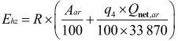  式中：  E_{hz}—核算时段内灰渣产生量，t；  R—核算时段内锅炉燃料耗量，t；  A_{ar}—收到基灰分的质量分数，%，本项目使用燃料为1.73%；  q₄—锅炉机械不完全燃烧热损失，%，取2%；  Q_{net,ar}—收到基低位发热量（MJ/kg），本项目使用燃料为17.108MJ/kg。  经计算，海大供热点产生的灰渣约为：741.7t/a；特驱供热点产生的灰渣约为766.6t/a；漓源供热点产生的灰渣约为117.1t/a。项目灰渣合计产生量为1625.4t/a。  项目运营期产生的灰渣集中收集暂存堆渣间，外售用于农业生产有机肥。  2、废弃离子交换树脂  锅炉所需的软水在制备过程中，所使用的树脂交换位置均被水中的钙和镁占据后，会产生饱和离子交换树脂，属一般固废。海大供热点约为：0.5t/a，特驱供热点约为0.5t/a，漓源供热点约为0.1t/a，合计1.1t/a。该部分饱和离子交换树脂由厂家来更换，更换后直接由厂家回收，不在项目区内暂存。  3、除尘器收集的粉尘  锅炉烟气采用多管旋风除尘器+布袋除尘器处理后排放，大部分烟尘被除尘器收集，形成灰渣，除尘器收集的除尘灰量为：海大供热点约为：1598.7t/a，特驱供热点约为1652.4t/a，漓源供热点约为252.5t/a，合计3503.6t/a。除尘灰为生物质燃料中未燃尽部分与燃料在高温下气化的杂质，主要成分为农林废弃物灰烬，含有碳、钠、硅、钾、镁等元素，为一般工业固废，可用于制作有机肥，因此，本项目产生的除尘灰经袋装收集后外售有机肥制作单位制作有机肥。  4、生活垃圾  项目配备锅炉工10人，海大供热点4人，特驱供热点4人，漓源供热点2人，生活垃圾的产生量按照0.5kg/人*d计算，则生活垃圾的产生量为海大供热点0.66t/a，特驱供热点0.66t/a，漓源供热点0.33t/a，项目合计共产生1.65t/a。生活垃圾统一收集后，送至园区指定地点，由园区统一处置。  5、废机油  项目设备维修会产生一定量的废机油，根据《国家危险废物名录（2021年版）》，废机油属于危险废物，废物类别为：HW08废矿物油与含矿物油废物，废物代码为：900-249-08。项目机修废物产生量约为：海大供热点约为：0.13t/a，特驱供热点约为0.14t/a，漓源供热点约为0.03t/a，项目合计产生废机油0.3t/a。各供热点产生的废机油收集后暂存于危险废物贮存库，委托有资质单位清运处置。  本项目运营期固体废物产排情况见下表：  表4-17项目固体废物产排情况一览表  产生环节 名称 属性 物理性状 环境危险特性 年度产生量 贮存方式 利用处置方式和去向 环境管理要求  烟气除尘设施 除尘灰 一般工业固废 固态 / 3503.6t/a / 经袋装收集后外售有机肥制作单位制作有机肥 100%处置  生物质锅炉 炉渣 一般工业固废 固态 / 1625.4t/a / 经袋装收集后外售有机肥制作单位制作有机肥  软水制备系统 饱和离子交换树脂 一般工业固废 固态 / 1.1t/a / 更换后直接由厂家回收  员工 生活垃圾 一般固废 固态 / 1.65t/a / 统一收集后由环卫部门统一清运  废机油 设备维修 危险废物 液态 T，I 0.3t/a 暂存于危险废物贮存库 委托有资质单位清运处置  5、危险废物贮存库建设及管理要求  ①废物贮存库应采取必要的防风、防晒、防雨、防漏、防渗、防腐等环境污染防治措施，不应露天堆放危险废物。  ②库区内地面、墙面裙脚、堵截泄漏的围堰、接触危险废物的隔板和墙体等应采用坚固的材料建造，表面无裂缝。  ③所贮存的危险废物不得直接接触地面，库内地面与裙脚应采取表面防渗措施，可采用抗渗混凝土、高密度聚乙烯膜、钠基膨润土防水毯或其他防渗性能等效的材料。贮存的危险废物直接接触地面的，还应进行基础防渗，防渗层为至少1m厚黏土层（渗透系数不大于10⁻⁷cm/s），或至少2mm厚高密度聚乙烯膜等人工防渗材料（渗透系数不大于10⁻¹⁰cm/s），或其他防渗性能等效的材料。  ④贮存设施应采取技术（日常关闭）和管理措施防止无关人员进入。  ⑤不同贮存分区之间应采取隔离措施。  ⑥设置收集池、托盘等液体泄漏堵截设施，堵截设施最小容积不应低于液态废物总储量1/10。  ⑦在常温常压下不易水解、不易挥发的固态危险废物可分类堆放贮存，其他固态危险废物应装入容器或包装物内贮存。液态危险废物应装入容器内贮存，半固态危险废物应装入容器或包装袋内贮存，具有热塑性的危险废物应装入容器或包装袋内进行贮存。易产生刺激性气味气体的危险废物应装入闭口容器或包装物内贮存。  ⑧贮存设施运行环境管理要求，规范化管理，按照《危险废物识别标志设置技术规范》（HJ1276-2022）要求设置危险废物标签、危险废物贮存设施、危险废物分区标志等危险废物识别标识，制定的危险废物管理制度并上墙，落实危险废物申报、危险废物管理计划、危险废物转移联单等制度，按要求在云南省固体废物和化学品管理信息系统申报危废废物产生、处置情况。  6、除尘灰、炉渣一般工业固体废物环境管理要求  为降低固体废物收集、贮存、处置、转移过程中对周围环境的影响，本次评价要求建设单位做好以下防治措施：  ①一般工业固体废物贮存场所设置应符合《一般工业固体废物贮存和填埋污染控制标准》（GB18599-2020）中的相关要求；为加强监督管理，贮存场所应按照《环境保护图形标志固体废物贮存（处置）场》(GB15562.2-1995)修改单的要求设置环保图形标志；  ②除尘灰不得直接卸落到地面，卸灰区域密闭，采用密闭方式运输等。  7、固体废物环境影响分析结论  本项目运营期间产生的固体废物均得到合理有效处置，处置方式均可行，对周边环境影响较小。  五、地下水、土壤环境影响分析  根据《环境影响技术导则地下水环境》（HJ610-2016），并结合《建设项目环境影响评价分类管理名录》将建设项目分为四类，Ⅰ类、Ⅱ类、Ⅲ类建设项目的地下水环境影响评价应执行本标准，Ⅳ类建设项目不开展地下水环境影响评价。根据《环境影响技术导则 地下水环境》（HJ610-2016）附录A“地下水环境影响评价分类表”，本项目属于“U城镇基础设施及房地产”“142、热力生产和供应工程”，环评类别均为报告表，故地下水环境影响评价项目类别为Ⅳ类，故本项目不开展地下水环境影响评价。  根据《环境影响评价技术导则土壤环境（试行）》（HJ964-2018）附录A“土壤环境影响评价项目类别”，本项目属于“电力热力燃气及水生产和供应业”“其他类”，本项目土壤环境影响评价项目类别为Ⅳ类项目，根据要求可不开展土壤环境影响评价。  六、环境风险分析  1、评价依据  （1）评价目的  环境风险评价的目的是分析和预测建设项目存在的潜在危险、有害因素，建设项目建设和运行期间可能发生的突发性事件或事故（一般不包括人为破坏及自然灾害），引起有毒有害和易燃易爆等物质泄漏，所造成的人身安全与环境影响和损害程度，提出合理可行的防范、应急与减缓措施，以使建设项目事故率、损失和环境影响达到可接受水平。  根据《建设项目环境风险评价技术导则》（HJ169-2018）的要求，对于涉及有毒有害和易燃易爆物质的生产、使用、储存的建设项目可能发生突发性事故的应进行环境风险评价。本次环境风险评价的目的在于识别、分析、评估项目生产运行及物料储运中的风险所造成对人身安全与环境的影响和损害，并针对潜在的环境风险，提出相应的预防措施，力求将项目建设中潜在的风险危害程度降至最低。  （2）风险调查  本项目燃料为生物质燃料，不属于风险物质，不存在重大危险源。项目生产设施风险主要为生物质燃料燃烧意外发生火灾，锅炉爆炸，蒸汽管道泄漏。  （3）评价等级  本项目生物质燃料不属于有毒、易燃、爆炸和危险化学品物质。因此，本项目非重大危险源。按照《建设项目环境风险评价技术导则》（HJ169-2018），环境风险潜势为Ⅰ。根据风险潜势判定，确定项目环境风险评价等级为简单分析。项目环境风险评价等级划分如表4-18所示：  表4-18环境风险评价等级划分表  环境风险潜势 Ⅳ、Ⅳ⁺ Ⅲ Ⅱ Ⅰ  评价工作等级 一 二 三 简单分析  2、环境风险识别及分析  生物质燃料锅炉燃烧过程如发生误操作，设备故障，工艺失控等原因发生火灾、爆炸，发生火灾爆炸时产生的环境危害主要是震荡作用、冲击波、碎片冲击和造成火灾等影响，不仅会造成财产损失、停产等，而且有可能造成人员伤亡。爆炸起火后将通过热辐射方式影响周围环境，在近距离范围内将对建筑物和人员造成严重伤害。  本项目涉及到生物质燃料燃烧过程操作失误或工艺失控就可引发火灾、爆炸。  通过提高装置和库区的本质安全度，落实各项安全措施后，可使火灾、爆炸危险性下降。但值得注意的是，一旦某设备或装置发生火灾、爆炸，很可能会造成“多米诺效应”。因此，要强化管理、措施到位，要防微杜渐。  蒸汽管道发生泄漏时，有大量的白色蒸汽冒出，伴随有强烈的噪音，管道阀门、弯头由于压力过大会导致发生崩裂。管道蒸汽发生泄漏产生的环境危害主要是人员烫伤，不仅会造成财产损失、停产等，而且有可能造成人员伤亡而且有可能造成人员伤亡，在近距离范围内将对建筑物和人员造成严重伤害。  表4-19建设项目环境风险简单分析内容表  建设项目名称 宜良工业园区生物质绿色可再生能源分布式集中供热项目  建设地点 宜良工业园北古城片区  海大供热点地理坐标 经度 东经103°11′46.937″ 纬度 北纬24°59′56.640″  特驱供热点地理坐标 经度 东经103°11′50.490″ 纬度 北纬25°0′7.358″  漓源供热点地理坐标 经度 东经103°11′32.897″ 纬度 北纬25°0′12.746″  主要危险物质分布 本项目燃料为生物质燃料，不属于风险物质，不存在重大危险源。项目生产设施风险主要为生物质燃料燃烧意外发生火灾，锅炉爆炸，蒸汽管道泄漏。  环境影响途径及危害后果（大气、地表水、地下水等） 生物质燃料燃烧意外发生火灾，锅炉爆炸，蒸汽管道泄漏引发的伴生/次生污染物排放对大气、地表水、地下水的影响。  风险防范措施要求 工艺技术设计安全防范措施：厂内设计中严格执行国家、行业有关劳动安全卫生的法规和标准规范；定期对蒸汽锅炉设备进行检查、维修、更换，防止因腐蚀、磨损、密封不严导致生产过程中蒸汽泄漏；锅炉房配1套废气处理装置，实时掌控废气治理措施运作情况，一旦出现事故性排放应及时停止生产操作，待修复后再进行生产。  加强对工程建设的管理，强化监理对工程质量的监督，切实做好压力管道及设备安装、焊接等环节的规范管理，确保安全生产运行。加强对高、中、低压管道的巡检，发现有泄漏情况及时处理，防止漏点扩大，导致事故发生。对蒸汽管网所有弯头处进行测厚，对材质、壁厚不合格的弯头进行更换，消除缺陷、隐患。加强运行设备的管理，严格按规程要求规范操作，严禁超温、超压、超负荷运行。  企业应按消防部门要求在场内安装灭火器、消防栓等消防设施，定期对灭火器材、设施进行检查，如有损坏或压力不足应及时维修更新；保持消防器材的完整齐备，严禁将消防器材挪做它用，特殊情况必须经领导同意；实施消防培训计划，对公司内消防员进行培训，加强专业知识及消防知识的学习。同时定期进行消防演练（不少于2次/年），加强员工的消防应急技能。  编制突发环境事件应急预案。  填表说明 /

五、环境保护措施监督检查清单
内容  要素 | 排放口（编号、名称）/污染源 | 污染物项目 | 环境保护措施 | 执行标准
大气环境 | 海大供热点锅炉废气 | 颗粒物、SO₂、NOx、烟气黑度 | 旋风除尘器+布袋除尘器处理后经45m烟囱（DA001）排放 | 《锅炉大气污染物排放标准》（GB13271-2014）表2新建锅炉大气污染物排放浓度限值中燃煤锅炉排放要求
 | 特驱供热点锅炉废气 | 颗粒物、SO₂、NOx、烟气黑度 | 旋风除尘器+布袋除尘器处理后经45m烟囱（DA002）排放
 | 漓源供热点锅炉废气 | 颗粒物、SO₂、NOx、烟气黑度 | 旋风除尘器+布袋除尘器处理后经35m烟囱（DA003）排放
 | 粉尘 | TSP | 袋装存放于密闭料仓 | 《大气污染物综合排放标准》（GB16297-1996）表2无组织排放监控浓度限值
地表水环境 | 锅炉排污水+软化处理废水 | pH、COD、溶解性总固体（全盐量） | 接入烟气蒸器蒸发，用于烟气降温。 | 不外排
 | 海大供热点及特驱供热点生活污水 | pH值、COD、BOD₅、氨氮、总氮、SS、总磷、动植物油 | 经昆明特驱饲料有限公司一体化生活污水处理设施处理后，达到《城镇污水处理厂污染物排放标准》GB18918-2002表1中一级A标准后外排至园区污水管网，进入园区160m³污水收集池，用于园区绿化。 | 不外排
 | 漓源供热点生活污水 |  | 经昆明漓源饲料有限公司一体化污水处理设施处理后，达到《城镇污水处理厂污染物排放标准》GB18918-2002表1中一级A标准后外排至园区污水管网，进入园区160m³污水收集池，用于园区绿化
声环境 | 运行设备 | 噪声 | 选用低噪音设备、噪声设备置于室内，加强维护、定期检修 | 《工业企业厂界环境噪声排放标准》（GB12348-2008）中3类标准
固体废物 | 项目烟尘处理设施产生的除尘灰经袋装收集后外售有机肥制作单位制作有机肥；锅炉炉渣经袋装收集后外售有机肥制作单位制作有机肥；软化水制备系统产生的饱和离子交换树脂由厂家来更换，更换后直接由厂家回收；员工生活垃圾通过垃圾桶收集后委托环卫部门定期清运；废机油暂存于危险废物贮存库，委托有资质的单位清运。
土壤及地下水污染防治措施 | /
生态保护措施 | /
环境风险防范措施 | 后期及时编制突发环境事件应急预案并完成备案；开展相应应急演练。
其他环境管理要求 | 1、环境管理制度  建立了相关的环境管理制度，明确企业内部环境管理体系的设置、相关规章制度、人员保障、设施配备；明确企业环境保护规划的制定和实施情况、相关规章制度及相关责任的落实情况等。  2、环境管理台账要求  建立环境管理台账制度，设置专职人员进行台账的记录、整理、维护和管理，并对台账记录结果的真实性、准确性、完整性负责，台账记录主要包括基本信息台账、污染治理设施台账、其他环境管理信息台账等，记录频次和记录内容要满足排污许可证等各项环境管理要求。其中，基本信息台站主要包括生产设施、治理设施的名称、工艺等实际情况及与污染物排放相关的主要运行参数；污染治理设施台账主要包括污染物排放监测数据记录以及污染治理设施运行管理信息。监测记录信息按照自行监测管理要求及相关监测规范实施；污染治理设施运行管理信息应当包括能充分反映生产设施及治理设施运行管理情况的设备运行校验关键参数等。  3、排污口规范化设置  根据国家环保部《环境保护图形标志实施细则（试行）》、《排污口规范化整治技术要求（试行）》以及《云南省排污口管理办法》的要求，企业废水、废气排放口，必须按照“符合污染物集中排放，便于采集样品，便于计量监测，便于日常现场监督检查的要求”的原则进行规范化设置。并设置环境保护图形标志牌，排污口的规范化符合当地环境管理部门的有关要求。  排放口规范化图标示意图如下：  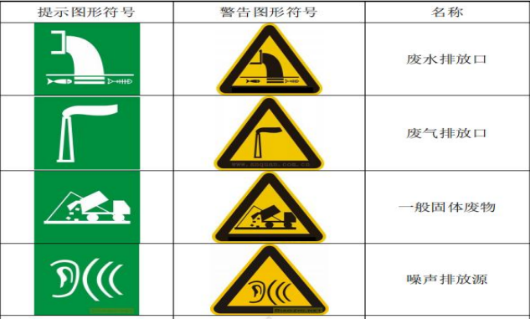  4、排污许可管理要求  根据《固定污染源排污许可分类管理名录（2019版）》，本项目锅炉的总装机容量属于名录中第三十九、电力、热力生产和供应业44——96、热力生产和供应443——单台或者合计出力20吨/小时（14兆瓦）及以上的锅炉（不含电热锅炉），执行重点管理。  5、环境保护设施“三同时”验收  项目竣工后，建设单位应当按照国务院环境保护行政主管部门规定的标准和程序，对配套建设的环境保护设施进行验收，自行或委托中介机构编制验收报告。项目竣工环境保护验收一览表见下表。  表5-1项目竣工环境保护验收一览表  项目 处理对象 处理措施 处理效果  废气 生物质锅炉废气 海大供热点：多管旋风除尘器+布袋除尘器，+45m的烟囱 《锅炉大气污染物排放标准》（GB13271-2014）表2新建锅炉大气污染物排放浓度限值中燃煤锅炉排放要求  特驱供热点：多管旋风除尘器+布袋除尘器，+45m的烟囱  漓源供热点：多管旋风除尘器+布袋除尘器，+35m的烟囱  灰渣间、生物质燃料间粉尘 袋装堆放于密闭料仓 执行《大气污染物综合排放标准》（GB16297-1996）表2无组织排放标准限值  噪声 设备噪声 厂房隔声、减震 厂界达到《工业企业厂界环境噪声排放标准》（GB12348-2008）3类标准  废水 锅炉排污水、软化处理废水 接入烟气蒸发器用于烟气降温，随烟气蒸发 不外排  生活污水 项目区内不设生活设施。海大供热点及特驱供热点生活设施依托昆明特驱饲料有限公司建成的生活设施，产生生活污水也由明特驱饲料有限公司建成并验收的污水处理设施处理。漓源供热点生活设施依托昆明漓源饲料有限公司建成的生活设施，产生的生活污水由昆明漓源饲料有限公司已建成并验收的生活污水处理设施处理。 依托  固体 废物 灰渣、除尘器收集灰渣 采用袋装后堆存于堆渣间，收集后外售用作肥料 处置率100%  废离子交换树脂 由供应商更换回收处理  生活垃圾 统一收集后，送至工业园区指定地点  废机油 各供热点产生的废机油收集后暂存于危险废物贮存库，委托有资质单位清运处置  环境监测是企业搞好环境管理，促进污染治理设施正常运行的主要保障。通过定期的环境监测，可以及时发现问题、解决问题，从而有利于监督各项环保措施的落实。根据《排污单位自行监测技术 总则》（HJ819-2017）及《排污单位自行监测技术指南 火力发电及锅炉》（HJ820-2017），项目竣工环保验收监测计划一览表见下表5-2。  表5-2项目竣工环保验收监测一览表  类别 监测点位 监测项目 监测频率 监测方法  废气 ①海大供热点DA001排放口；②特驱供热点DA002排放口；③漓源供热点DA003排放口 SO₂、NOx、颗粒物 验收时监测一次，监测2天，每天3次。以后自动监测。 按照相关监测技术规范进行  烟气黑度 验收时监测一次，监测2天，每天3次。以后每季度1次。  各供热点厂界上风向一个点，下风向三个点 TSP 验收时监测一次，监测2天，每天3次。以后每季度1次。  噪声 各供热点厂界外东、西、南、北四个监测点 等效连续A声级 验收时监测一次，监测2天，昼间、夜间各测1次。以后每季度监测1次。

六、结论
本项目的建设符合国家、地方产业政策，以及相关规划，不涉及自然保护区、风景名胜区、水源保护区等环境敏感区，选址合理。项目运营期产生的废气、废水、噪声、固废等在采取评价提出的相应污染防治措施后，均可得到有效的治理或综合利用，实现达标排放。项目建设对当地环境质量影响较小，符合达标排放、总量控制和不降低当地环境功能的原则要求，符合国家法律法规要求。
本项目在严格执行环境保护“三同时”制度，严格进行环境管理，保证项目内的废气处理设施及其他环保设施的正常运行，污染物达标排放的条件下，从环境保护角度论证，本项目的建设是可行的。

附表

建设项目污染物排放量汇总表
项目  分类 | 污染物名称 | 现有工程排放量（固体废物产生量）① | 现有工程许可排放量② | 在建工程排放量（固体废物产生量）③ | 本项目排放量（固体废物产生量）④ | 以新带老削减量（新建项目不填）⑤ | 本项目建成后全厂排放量（固体废物产生量）⑥ | 变化量⑦
废气 | 颗粒物 | 0 | / | / | 27.1t/a | 0 | 27.1t/a | +27.1t/a
 | SO₂ | 0 | / | / | 31.9t/a | 0 | 31.9t/a | +31.9t/a
 | NO_{X} | 0 | / | / | 95.7t/a | 0 | 95.7t/a | +95.7t/a
废水 | / | 0 | / | / | / | 0 | / | /
一般工业固体废物 | 炉渣 | 0 | / | / | 1625.4t/a | 0 | 1625.4t/a | +1625.4t/a
 | 除尘灰 | 0 | / | / | 3503.6t/a | 0 | 3503.6t/a | +3503.6t/a
 | 废离子交换树脂 | 0 | / | / | 1.1t/a | 0 | 1.1t/a | +1.1t/a
危险废物 | 废机油 | 0 | / | / | 0.3t/a | 0 | 0.3t/a | +0.3t/a
注：⑥=①+③+④-⑤；⑦=⑥-①

